*SUGGESTIONI ROMANE*

*Vedute di Roma dal XVIII al XIX secolo*

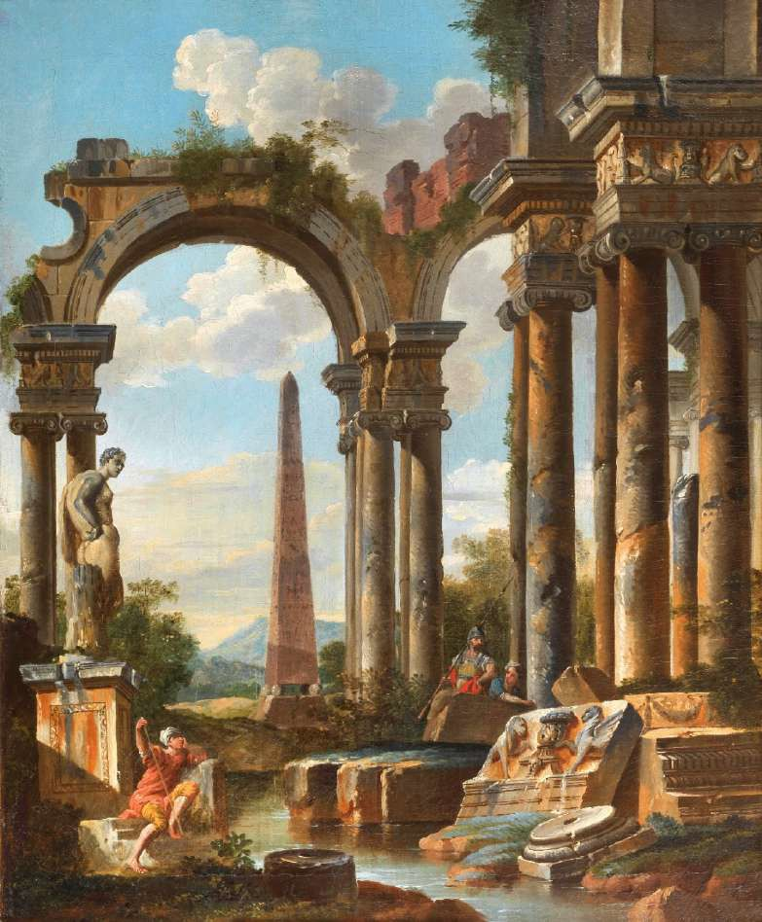

Paolo Antonacci S.r.l. Via Alibert 16/a 00187 Roma

+39 063265

[info@paoloantonacci.com](mailto:info@paoloantonacci.com) www-paoloantonacci.com

# © 2024, Paolo Antonacci Catalogo n.18

## *In copertina*

Giovanni Paolo Panini, *Capriccio architettonico classico con figure.*

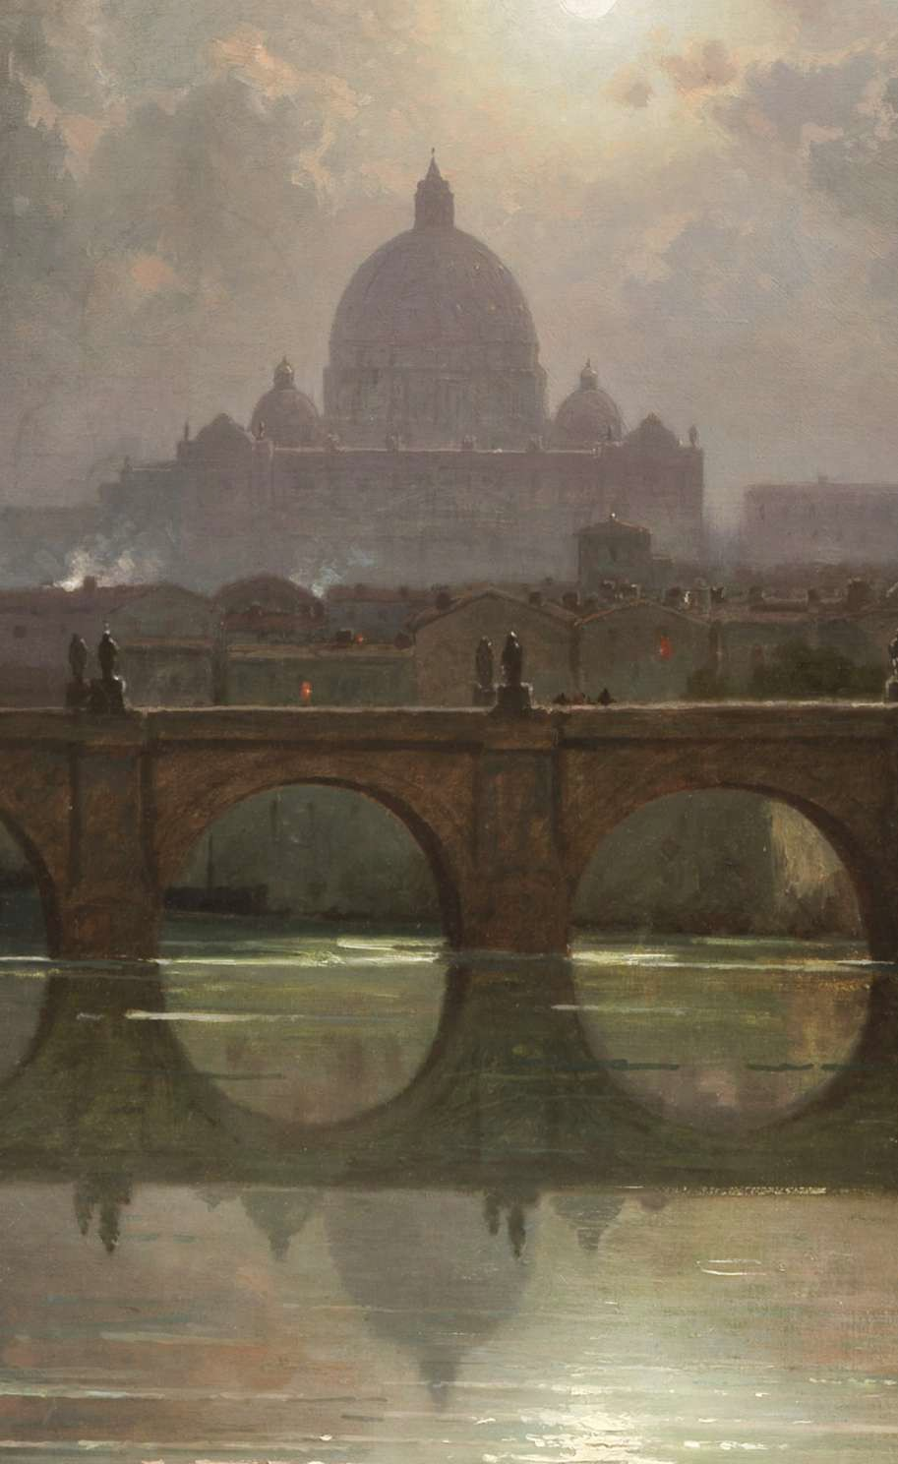

# Carl Frederik AAGAARD

Odense, 1833 – Copenhagen, 1895

## *Veduta di Trinità dei Monti da San Sebastianello*

Olio su tela, cm 58 x 84

Firmato in basso a destra *C.F. Aagaard 1872*

PROVENIENZA:

Roma, collezione privata.

PUBBLICAZIONI:

R. Mammucari, *Viaggio a Roma e nella sua Campagna,* Roma, Newton & Compton editori, 1997, p. 115;

P.A. De Rosa, P.E. Trastulli, *Roma perenne,* Roma, Edizioni Studio Ottocento, 2004, pp. 44-45.

ESPOSIZIONI:

*Pittori danesi a Roma nell’Ottocento,* Galleria Paolo Antonacci, Roma, 2004;

*‘800 Danese. Architettura di Roma e paesaggi di Olevano Romano,* mostra e catalogo a cura di J.P. Munk, Roma, Complesso del Vittoriano, maggio – giugno 2006, Gangemi Editore, pp. 180-181.

Nei primi decenni dell’Ottocento, numerosi artisti danesi vennero in Italia per studiare le bellezze naturali, i monumenti antichi e i dipinti dei grandi maestri del passato. Per tutto il corso del secolo, il viaggio nel Bel Paese costituì una tappa fondamentale nella formazione degli artisti stranieri. Fin dall’inizio dell’Ottocento, il cosiddetto ‘Secolo d’oro della pittura danese’, molti artisti, a cominciare dal maestro C. W. Eckersberg (1783-1853), intrapresero un viaggio di studi in Italia ed in particolare a Roma. In questi primi anni dell’Ottocento infatti pittori come Blunck, Hansen, Küchler e Martens, solo per citarne alcuni, si recarono a Roma soggiornando per la maggior parte in case in affitto lungo la via Sistina.

Nella seconda metà del XIX secolo, una nuova ondata di giovani artisti danesi si recò nella Città Eterna sulle orme della prima generazione di pittori. È il caso del nostro Carl Frederik Aagaard che giunse a Roma nel 1872 e vi si trattenne fino al 1876. Nel primo anno del suo soggiorno, Aagaard dipinse la nostra veduta. Collocatosi nei pressi della Villa Medici, sede dell’Accademia di Francia e allora luogo di ritrovo di numerosi artisti, il pittore si è posto sulla sommità della via San Sebastianello che dalla villa stessa scende verso piazza di Spagna: una delle vedute più amate e dipinte da moltitudini di pittori.

Nella composizione si intravede sulla sinistra, seminascosta dagli alberi, la vasca in granito cosiddetta ‘vasca del Corot’. Oltre le chiome degli alberi ingialliti dall’autunno incipiente, si ergono i campanili della Trinità dei Monti con l’obelisco Sallustiano. Sulla destra in fondo si intravede il campanile borrominiano di Sant’ Andrea delle Fratte. Diverse figure animano la scena lungo le pendici della strada.

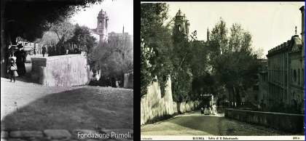

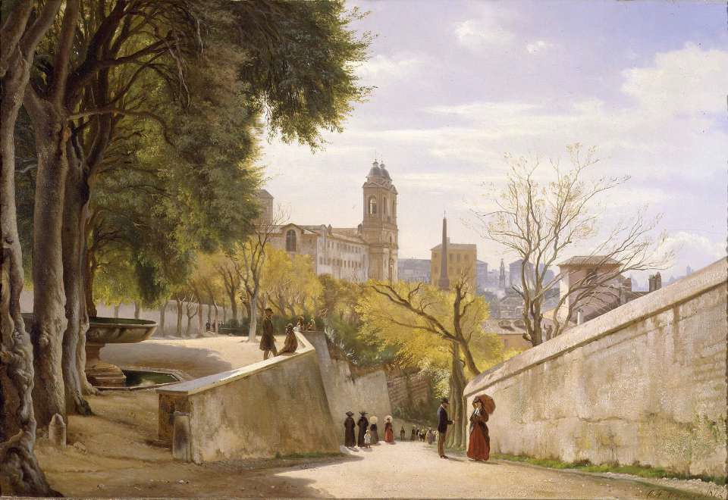

# Carl Frederik AAGAARD

Odense, 1833 – Copenhagen, 1895

Dopo gli studi iniziali a Odense, la sua città natale, Caarl Frederik Aaagaard si trasferì molto presto a Copenhagen per ricevere una buona formazione artistica. Iniziò ad apprendere le tecniche dell’incisione su legno dal fratello Johan Peter, anch’egli artista. Dopo aver terminato gli studi presso l’Accademia Reale delle Belle Arti di Copenhagen, iniziò a collaborare con il pittore Georg Hilker (1807-1875) con il quale decorò la sede dell’Università di Agricoltura e di Veterinaria.Venne inoltre coinvolto nella decorazione della cappella del sovrano Christian IV nella cattedrale di Roskilde al fianco di Heinrich Hansen (1821-1890). Le sue prime commissioni autonome furono per la decorazione del Teatro Dagmar e della National Scala di Copenhagen.

Terminato il sodalizio con Hilker, il nostro artista divenne allievo del celebre pittore Peter- Kristian Skoovgaard (1817-1875) che gli trasmise un forte interesse per il genere del paesaggio e per gli effetti cromatici della luce. Nel 1857, la vittoria del prestigioso Neuhanusenske Prize gli valse il riconoscimento sulla scena artistica danese. Lasciato il suo Paese nel 1869, negli anni seguenti Aagaard viaggiò in Svizzera ed in Italia, perfezionando il suo stile e studiando le bellezze naturali, le architetture antiche e le opere dei grandi maestri del passato.

Nel 1874 divenne membro dell’Accademia Reale Danese e iniziò ad insegnare nel 1892. Morì a Copenhagen il 2 novembre 1895.

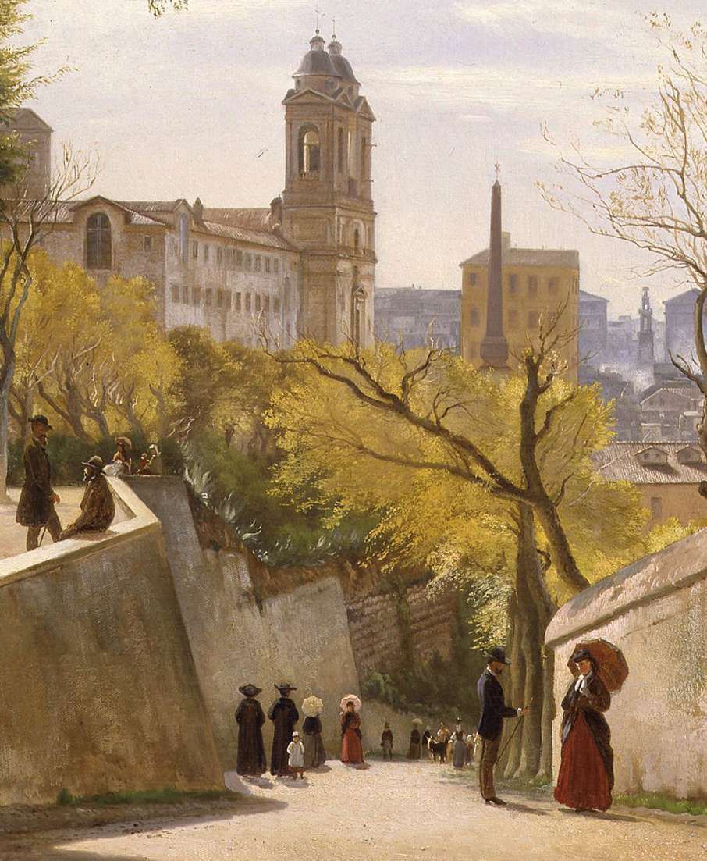

Oswald ACHENBACH

Düsseldorf, 1827 – 1905

## *Veduta della piazza del Quirinale a Roma*

Olio sulla sua tela originale cm 136 x 193,5.

Firmato e datato in basso a sinistra: *Osw. Achenbach 1892.*

PROVENIENZA:

Caecilie Achenbach, Berlino, 1911. Collezione privata, Lindau.

Dal 1983 in prestito permanente al Kunstmuseum di Düsseldorf, inv. n. 1983/82. BIBLIOGRAFIA:

*Die Kunst für Alle*, vol. 8, 1892-1893 p. 44.

C. ACHENBACH, *Vom Schreibtish und aus dem Atelier. Oswald Achenbach*, p. 441; ill. p. 445.

M. POTTHOFF: *Oswald Achenbach. Sein künstlerisches Wirken zur Hochzeit des Bürgertums. Studien zu Leben und Werk*, 1995, ill. 5 p. 113 e p. 289, sch. 60.

ESPOSIZIONI:

*Andreas und Oswald Achenbach. Das "A und O der Landschaft"*, Kunstmuseum Düsseldorf 1997/98, ill. pp. 128-129, sch. p. 221.

Un disegno preparatorio di questa veduta si trova presso la Kunstakademie Düsseldorf inv. n. C54.274.

Il dipinto presentato qui per la prima volta sul mercato, proviene da un’illustre famiglia tedesca che lo aveva lasciato in prestito permanente al Kunstmuseum di Düsseldorf, dove è stato esposto dal 1983 nelle sue sale.

Il dipinto raffigura una veduta della piazza del Quirinale a Roma, anticamente detta “piazza Monte Cavallo”, ripresa dall' odierna via XXIV Maggio.

Sulla sinistra è raffigurata l’imponente “Fontana dei Dioscuri” con l’obelisco. Il gruppo scultoreo dei Dioscuri ovvero Castore e Polluce, ornavano un tempo l’ingresso delle “[Terme di](https://www.romasegreta.it/trevi/quirinale.html) [Costantino](https://www.romasegreta.it/trevi/quirinale.html)” sempre sul colle Quirinale. Alte più di 5 metri, queste statue gigantesche sono copie romane di originali greci del V secolo a.C.

Papa [Sisto V](https://www.romasegreta.it/rubriche/personaggi-di-roma/sisto-v.html) le fece restaurare e collocare qui dall’architetto Domenico Fontana nel 1588, poste allora in posizione parallela tra loro. Soltanto nel 1786, per volontà di Pio VI e su progetto di Giovanni Antinori, fu collocato tra i Dioscuri l’obelisco proveniente dal [Mausoleo di](https://www.romasegreta.it/campo-marzio/mausoleo-di-augusto.html) [Augusto.](https://www.romasegreta.it/campo-marzio/mausoleo-di-augusto.html) Nel 1818 la composizione fu completata con la sostituzione della vasca originaria con una massiccia conca di granito grigio prelevata da [Campo Vaccino](https://www.romasegreta.it/campitelli/foro-romano.html) .

Oswald Achenbach da sapiente pittore e scenografo quale era, enfatizza in questo dipinto le proporzioni delle statue e dell’obelisco aiutandosi anche con un raffinato gioco di chiaro-scuri.

Al centro della composizione si erge il maestoso palazzo del Quirinale. La storia del palazzo inizia nel XVI secolo quando il cardinale Ippolito d’Este si fece erigere qui una villa di campagna per il soggiorno estivo.

Nel 1587 papa [Sisto V](https://www.romasegreta.it/rubriche/personaggi-di-roma/sisto-v.html) incaricò Domenico Fontana dell’ampliamento del preesistente edificio. Clemente VIII invece curò in modo particolare i giardini, una sorta di “salotto all’aperto”.

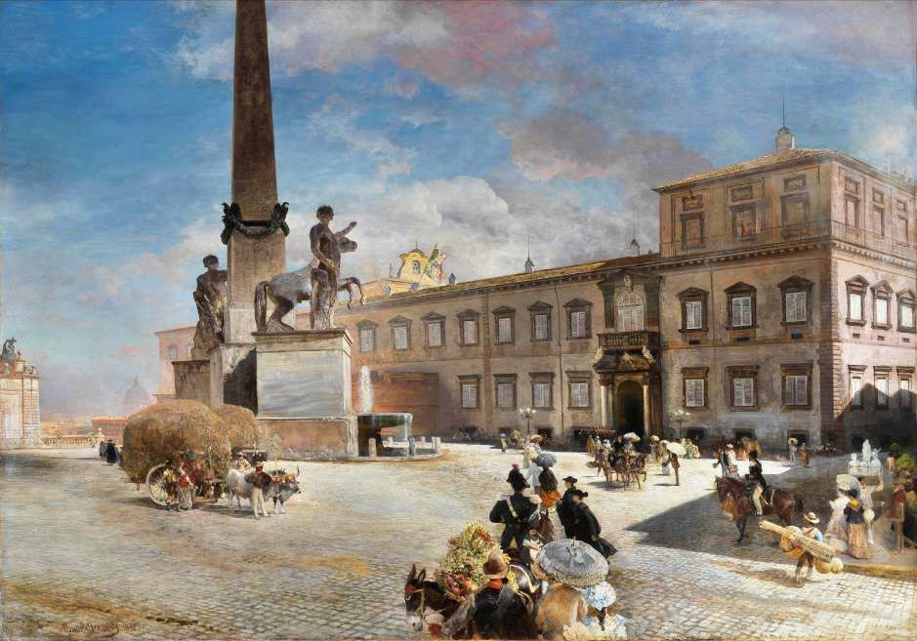

Fu Paolo V a completare il palazzo, conferendogli l’assetto definitivo. Fu definita la facciata sulla piazza con il grande portale, decentrato sulla destra, affiancato da due colonne poste su alti plinti che sorreggono l’architrave, sopra il quale vi sono le due statue giacenti dei Ss. Pietro e Paolo. I pontefici, dal Seicento in poi, abitarono stabilmente in questo palazzo, tranne che per brevi periodi. Dopo il 1870 il palazzo del Quirinale divenne residenza della famiglia reale sabauda. Dal 1947 il palazzo è divenuto la residenza del Presidente della Repubblica.

Risale al periodo Savoia il nostro dipinto del 1892 testimoniato dalla bandiera italiana con lo stemma sabaudo che svetta sul Quirinale.

È molto probabile che il personaggio in uscita sulla carrozza dal palazzo sia proprio il re Umberto I con i suoi caratteristici baffoni, riverito dai passanti.

In primo piano, dipinti con una prospettiva ribassata, sono raffigurati vari personaggi, tra i quali un’elegante signora con ombrellino e bambina al seguito, un carabiniere e dei pretini, che si godono il passeggio. Sulla destra invece sono ritratte alcune figure, tra le quali spicca un venditore di *souvenirs* con dei busti in gesso portati su di un vassoio.

Sulla sinistra invece Achenbach ha dipinto, davanti alla cupola di San Pietro, romanticamente sfumata in lontananza, un carro carico di fieno sicuramente ispirato agli innumerevoli dipinti che il pittore realizzò nella Campagna romana.

**Oswald Achenbach** (Düsseldorf, 1827 – 1905) fu uno dei più importanti pittori tedeschi della sua epoca e, con il fratello Andreas, figura prominente della cosiddetta “Scuola di Düsseldorf”. Nei suoi primi anni di lavoro contribuì allo sviluppo del realismo nella pittura di paesaggio tedesca.

Il suo amore per l’Italia crebbe durante ognuno dei suoi otto viaggi. Il primo nel 1845 e l’ultimo nel 1895. Il viaggio del 1850 ebbe una forte influenza sul suo lavoro poiché ritrovò a Roma Arnold Böcklin (1827-1901) e Anselm Feuerbach (1829-1880), entrambi conosciuti ai tempi degli studi a Düsseldorf 1.

Achenbach espresse un nuovo modo di vedere l’Italia: egli riuscì a fondere il suo interesse per il realismo dell’architettura e della topografia con un intenso effetto luministico.

Dal 1860 al 1890 la sua reputazione e il suo successo crebbero costantemente. Si concentrò sul tema delle vedute italiane, soddisfacendo così le crescenti richieste della sua vasta clientela. Fu membro delle Accademie di Düsseldorf, San Pietroburgo, Rotterdam e Vienna. Dipinse quadri destinati ai mercati nazionali e internazionali esponendo a Berlino, Vienna, New York, Chicago e Cincinnati. A New York era rappresentato dalla Galleria Goupil di Parigi che aveva aperto lì una filiale nel 1848. Questa poi nel 1857 fu rilevata da Michael Knoedler 2.

1 *Potthoff, Mechthild, Oswald Achenbach. Sein künstlerisches Wirken zur Hochzeit des Bürgertums. Studien zu Leben und* *Werk*, Colonia-Berlino 1995, p. 30

2 Cfr. *Sitt, Martina, Ed., Andreas und Oswald Achenbach, das ‚A’ und ‚O’ der Landschaft,* catalogo della mostra Kunsthalle Düsseldorf, 29.11.97 – 1.2.98, Düsseldorf 1997

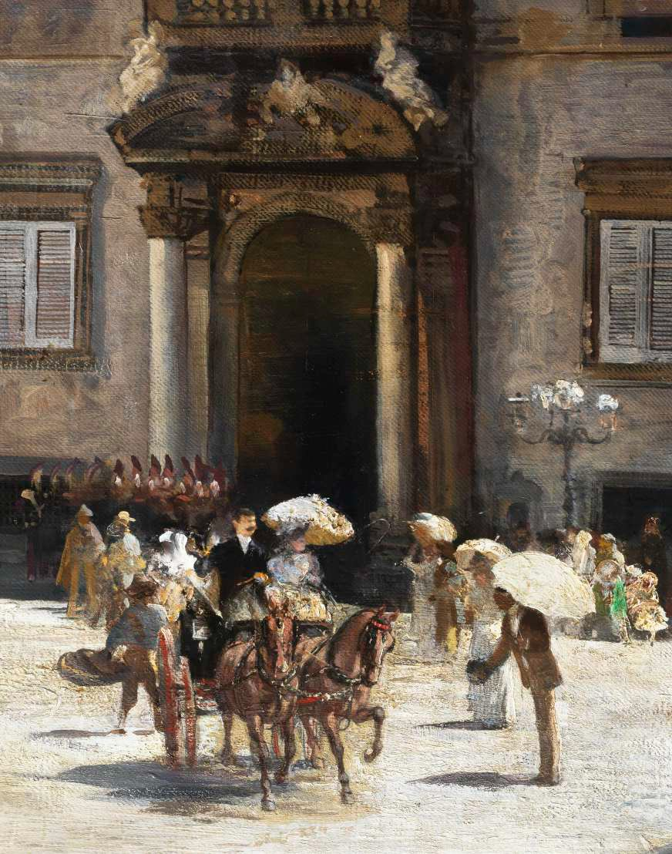

Giambattista BASSI

Massa Lombarda (Ravenna), 1784 – Roma, 1852

## *La Casa del Portinaio a Villa Borghese*

Olio su carta riportata su tela, cm 27 x 36,8 Firmato in basso al centro: *GB BASSI ROMA*

Collocata nel cuore di Villa Borghese, la cosiddetta ‘Casa del Portinaio’ è immortalata nel nostro dipinto di Giambattista Bassi. Andata distrutta durante gli eventi bellici del 1849, di essa rimangono però numerose testimonianze pittoriche nelle vedute realizzate tra il Seicento e la prima metà dell’Ottocento. L’aspetto pittoresco del Casino lo resero infatti un celebre protagonista di numerose vedute della Villa dipinte dai molteplici artisti che ritrassero le bellezze del parco.

La nostra opera testimonia l’interesse del Bassi per il vedutismo moderno sulla scia della lezione di paesaggisti francesi come François Marius Granet (1775-1849) e Pierre-Athanase Chauvin (1774-1832), i quali avviarono nelle loro produzioni uno studio attento della realtà e del “vero”. La visione dei dipinti di questi artisti, avvenuta in occasione di una visita nel 1811 alla collezione del generale Miollis, governatore di Roma, fu per il nostro Bassi una vera e propria folgorazione. Egli infatti scrive con entusiasmo in una lettera all’amico e membro dell’Accademia Clementina di Bologna, Francesco Rosaspina (1762-1841): “Aspetto con impazienza un po’ di buon tempo per poter copiare la natura. Vi assicuro che ne sono ansiosissimo” 3. Come possiamo vedere dal nostro dipinto, a partire da questi anni, il principale oggetto dell’interesse di Bassi fu la resa della realtà cromatica delle forme naturali e gli aspetti atmosferici. Sulla sinistra, unica presenza umana nella scena, se si eccettuano due figurine sullo sfondo, è una donna seduta su un gradino ai piedi del forno, sulla destra invece, la vista si apre su uno dei maestosi viali alberati del parco.

3 C. NICOSIA, *Giambattista Bassi (1784-1852), pittore di paesi,* Massa Lombarda, 1985, p. 84.

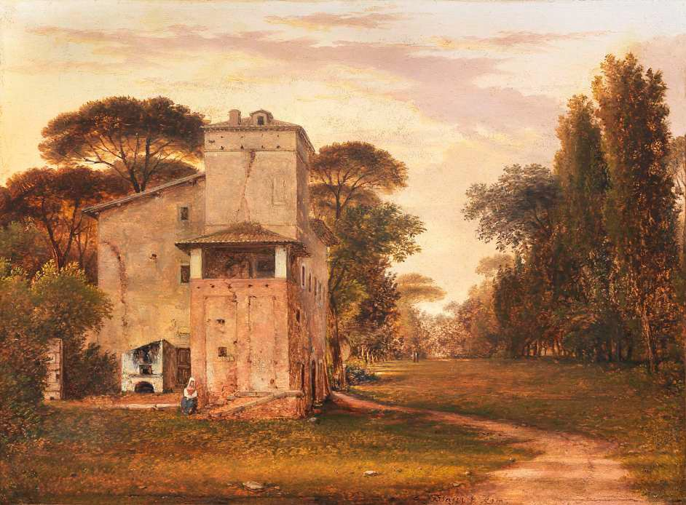

Giambattista BASSI

Massa Lombarda (Ravenna), 1784 – Roma, 1852

Allievo dei paesaggisti Vittorio Martinelli e Francesco Rosaspina all’Accademia di Belle Arti di Bologna, frequentata a partire dall’anno 1800, Bassi si trasferì definitivamente a Roma nel 1810, ottenendo la stima e l’amicizia di numerosi artisti e letterati contemporanei.

Il pittore si staccò ben presto dallo stereotipato paesaggismo arcadico per avvicinarsi allo studio dal naturale, inserendosi di diritto tra i maestri più all’avanguardia nella pittura di paese, secondo lo schema del paesaggismo classicista, che prevedeva lo studio dal vero di ogni particolare naturale, seguito dalla ricomposizione in studio per meglio raggiungere l’equilibrio e la compostezza finali. Nella lunga residenza romana, il Bassi non dimenticò mai la sua terra e continuò a far vivere la tradizione del paesaggio bolognese, traducendone molti aspetti nel linguaggio più contemporaneo.

Tra coloro che a Roma favorirono il giovane artista romagnolo introducendolo nell’ambiente artistico della Capitale e in quello del collezionismo internazionale di elevatissimo profilo, ricoprirono un ruolo di rilievo Antonio Canova, Vincenzo Camuccini, Pietro Giordani, Massimo D’Azeglio, Bertel Thorvaldsen e Giulio Perticari. Quest’ultimo, in particolare, avrebbe espresso più volte giudizi entusiastici sul *Giornale Arcadico* in merito alla qualità dei paesaggi realizzati da Bassi. Proprio il favore straordinario di cui l’artista godette, in particolare durante il primo ventennio della sua attività romana, spiega la dispersione in Europa e in America di gran parte dei suoi dipinti4. Tra questi spiccano, in particolare, la partecipazione all’illustrazione della *Quinta Satira* di Orazio, su commissione della duchessa di Devonshire, Elisabeth Hervey, nel 1816, e a quella di una raffinatissima edizione dell’*Eneide* per la stessa nobildonna, nel 1818. Caso a parte dovette poi costituire il quadro con la *Caduta delle acque presso Terni* (1820), rappresentante le cascate delle Marmore, anch’esso destinato al collezionismo inglese5. Le circa sessanta repliche conosciute di quest’ultimo dipinto se testimoniano, da un lato, un successo irripetibile nell’arco della sua carriera, dall’altro, con il loro carattere seriale, evidenziano l’insinuarsi del germe di una lenta, ma inesorabile, involuzione nella produzione di Bassi, che lo porterà a ricercare sempre di più il facile consenso, piuttosto che a rinnovare una vena creativa ormai in declino. L’artista morì a Roma il 5 luglio 1852.

4 Cfr. C. NICOSIA (a cura di), *Giovanbattista Bassi (1784-1852). Pittore di paesi*, Bologna 1985; P.A. DE ROSA, in P.A. DE ROSA, P. TRASTULLI (a cura di), *La Campagna Romana da Hackert a Balla*, catalogo della mostra (Roma, 22 novembre 201

– 24 febbraio 2002), Roma 2001, pp. 237-238.

5 Cfr. S. GNISCI, *Bassi Giovanbattista*, in ‘La pittura in Italia. L’Ottocento’, II, Milano 1990, pp. 682-683.

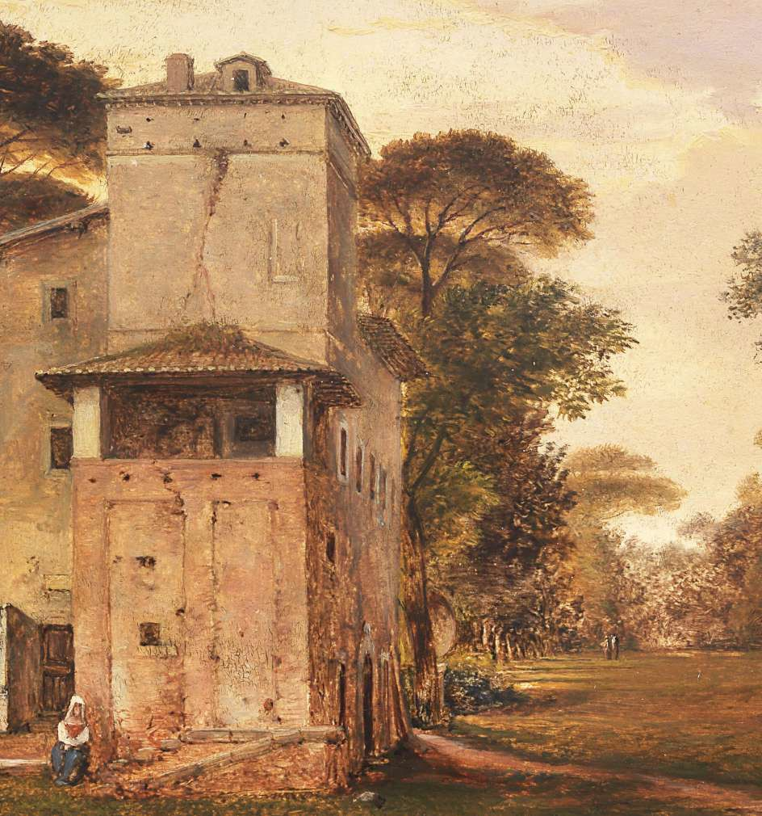

Jean-Achille BENOUVILLE

Parigi, 1815 – 1891

## *Veduta del Casino Nobile della Vigna Virgili a Villa Borghese*

Matita su carta vergata, mm 233 x 334 Iscritto in basso a destra: *Villa Borghese* Timbro dell’*atelier* dell’artista sul *verso*

Il disegno ci restituisce una rara veduta del Casino Nobile della Vigna Virgili, di cui purtroppo oggi non resta più traccia se non alcuni avanzi a ridosso del muro della Villa Strhol Fern, lungo il viale Madama Letizia 6.

Oggi del Casino Nobile della Vigna Virgili, acquistata dai Borghese nel 1822, resta intatto solamente il “Casino del Vignaiuolo”, sopravvissuto alle distruzioni degli eventi bellici del 1849, erroneamente conosciuto come la “Casina Giustiniani”.7

**Jean-Achille Benouville** iniziò la sua formazione artistica assieme al fratello François Léon Benouville (1821-1859), presso l’*atelier* parigino del pittore François Picot (1786-1868). Venne instradato dal suo maestro alla pittura di paesaggio iniziando a dipingere i dintorni di Parigi e di Fontainebleau. Nel 1834 partecipò per la prima volta al *Salon* di Parigi e subito dopo fu accettato alla prestigiosa *École de Beaux-Arts* della capitale francese, dove vinse il *Prix de Rome* nella categoria del “paesaggio storico”.

Da quel periodo iniziarono i suoi viaggi in Italia. Nel Bel Paese si recò in compagnia di Camille Corot (1796-1875) che fu suo amico e mentore e con il quale condivise uno studio a Roma nel 1843. Grazie al dipinto *Ulisse e Nausicaa* vinse il primo premio nel *Prix de Rome* del 1845 potendo così beneficiare di una borsa di studio e del pensionato presso l’Accademia di Francia di Villa Medici per tre anni. Alla fine di questo periodo di intenso studio, Jean-Achille Benouville maturò la decisione di rimanere nella città eterna, continuando a dipingere per i successivi venticinque anni nel suo studio romano che fu prima al numero 86 di piazza di Spagna e poi al 144 di via del Babuino, senza mai interrompere gli invii di opere all’annuale *Salon* parigino. Nel 1871 tornò in Francia.8

6 Il Casino ritratto da Benouville è segnato nella particella 652, mappa 153 del Catasto Gregoriano (databile al 1819) ed è raffigurato in un disegno anonimo conservato al Museo di Roma datato agli anni ’20 del XIX secolo, probabilmente attribuibile a Luigi Canina, dove è ben riconoscibile la stessa rampa di scale che Benouville disegna sul fianco destro del Casino.

7 Si ringrazia per queste informazioni il dottor Sandro Santolini.

8 Sulla biografia e sull’opera del pittore cfr. M. AUBRUN, *Achille Benouville 1815-1891. Catalogue raisonné de l’œuvre*, Parigi 1986.

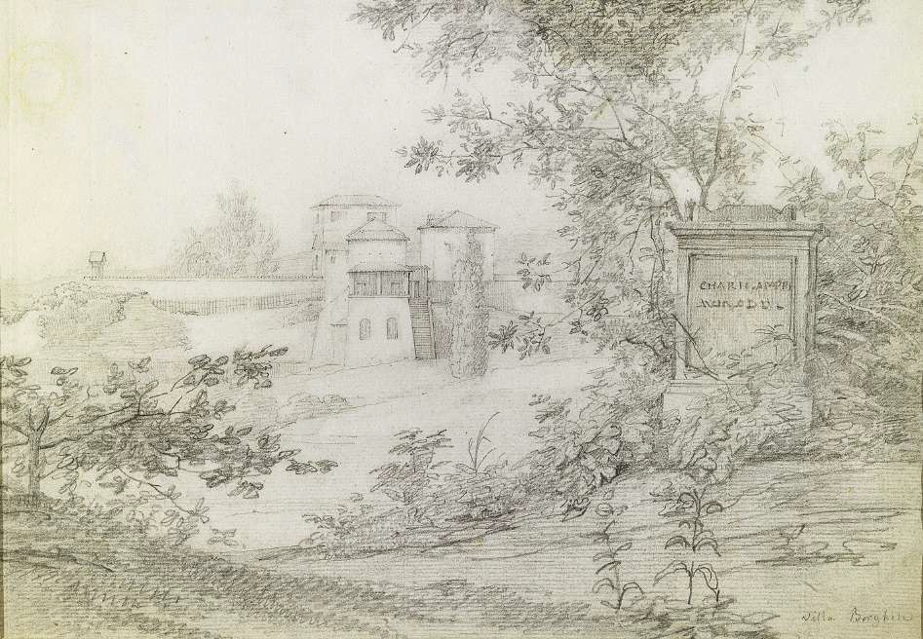

Ippolito CAFFI

Belluno, 1809 – Lissa, 1866

## *Veduta dell’antica piazza Venezia*

Matita e acquerello su carta, mm 170 x 244. Iscrizione in basso: *Piazza di Venezia in Roma* PROVENIENZA:

Taccuino di schizzi, collezione privata, Belluno.

Questo disegno di Ippolito Caffi ci restituisce l’aspetto di piazza Venezia prima della sua radicale trasformazione a partire dal 1885. È in questa data, infatti, che furono avviati i lavori per la costruzione del colossale monumento a Vittorio Emanuele II: sparirono in questa circostanza il Palazzetto Venezia, che si vede sullo sfondo del nostro disegno, la torre di Paolo III Farnese sul Campidoglio e il magnifico palazzo Bolognetti-Torlonia sulla destra, il quale, acquistato nel 1807 dalla famiglia Torlonia, fu ritenuto uno dei più splendidi palazzi romani.

Avviato sin da giovane alla pratica del disegno, **Ippolito Caffi** iniziò gli studi artistici a Belluno, sua città natale, per poi spostarsi a Padova ad approfondire lo studio della pittura. Tra il 1827 ed il 1832 completò la sua formazione artistica all’Accademia di Belle Arti di Venezia: durante il soggiorno nella città lagunare, il nostro artista subì il fascino delle vedute settecentesche ed in particolare di Canaletto.

Nel 1832 si trasferì a Roma. Dopo una prolungata sosta a Napoli, Caffi partì per un lungo viaggio in Oriente, visitando la Grecia, la Siria, la Palestina e l’Egitto.

Dal 1844 al 1848 dipinse a Roma esponendo anche alla Mostra dei Cultori e Amatori di Belle Arti. Dal 1848 al 1849 rimase a Venezia a sostenere la rivoluzione contro l’Austria fino alla resa della città; proscritto, trovò rifugio in territorio savoiardo, a Genova e a Nizza, raggiungendo poi Parigi e Londra, esponendo con importante successo. In questi anni di esilio si recò anche in Spagna, a Madrid, Toledo e Siviglia. Ritornò a Roma nel 1855 dove risiederà fino al 1858. Dal 1858 al 1860 fu a Venezia dove tranne brevi interruzioni rimarrà fino al fatidico 1866, anno in cui il pittore decise di imbarcarsi in qualità di pittore-reporter sull’ammiraglia “Re d’Italia”, nevralgica nella battaglia di Lissa. Nei suoi intenti vi era quello di documentare da vicino i momenti del cruento scontro navale ma perse tragicamente la vita a seguito dell’affondamento della nave stessa 9.

9 Sulla biografia e sull’opera del pittore restano fondamentali i volumi: M. PITTALUGA, *Il pittore Ippolito Caffi,* Vicenza 1971; G. PEROCCO, *Ippolito Caffi 1809 - 1866*. *Raccolta di 154 dipinti di proprietà del Museo d’arte moderna Ca’ Pesaro - Venezia*, Venezia 1979; *Ippolito Caffi. Luci del Mediterraneo*, Roma, Palazzo Braschi, 15 febbraio - 2 maggio 2006, cat. della mostra a cura di A. SCARPA, Milano, 2005.

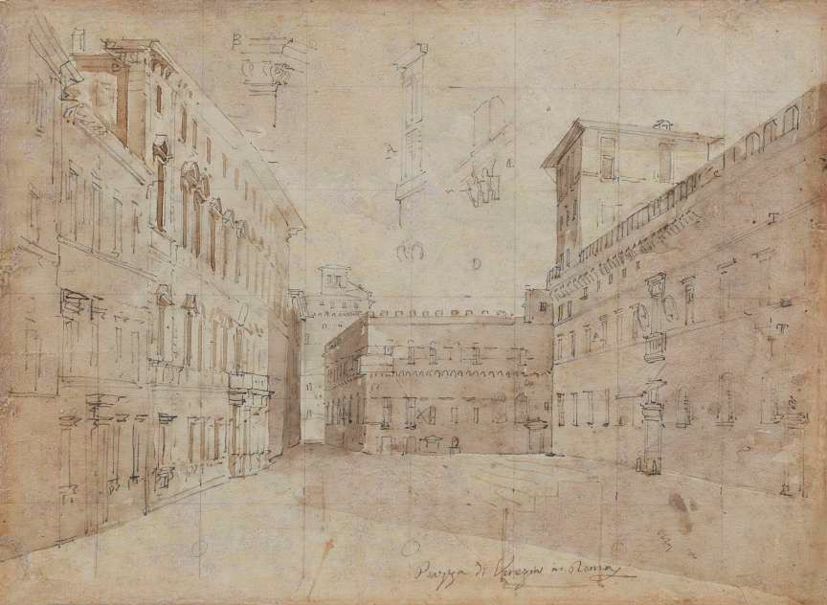

Jean Antoine CONSTANTIN D’AIX

Marsiglia, 1756 – Aix-en-Provence, 1844

## *Veduta della torre di Paolo III Farnese sul Campidoglio*

Olio su tela, cm 60,5 x 48,8 PROVENIENZA:

Avignone, collezione Thierry e Christine de Chirée

L’opera di Costantin D’Aix, seppur non datata, appartiene senza dubbio al periodo romano dell’artista, del quale mostra tutte le caratteristiche, ovvero quella sorta di rappresentazione pittoresca e quasi bucolica che molti dei suoi paesaggi conservano. Anche qui infatti la luminosità diffusa e la vegetazione lussureggiante si mescolano abilmente sia con l’elemento architettonico che con quello umano. Nella parte superiore della composizione troneggia la torre di Paolo III Farnese sul colle Capitolino, uno dei tanti monumenti che appartengono ormai alla “Roma sparita”. Essa venne fatta costruire sul Campidoglio proprio dal pontefice da cui prende il nome, negli anni 1534-1542, ad opera dell’architetto Jacopo Meleghino: la torre-osservatorio era a quei tempi il più alto edificio in Roma dopo il palazzo Senatorio. Fra il 1885 e il 1888, per erigere il Vittoriano, fu necessario procedere a numerosi espropri e demolizioni nella zona adiacente al Campidoglio: furono così abbattuti, oltre alla torre raffigurata nel dipinto, anche l’Arco di S. Marco (il cavalcavia di collegamento con Palazzo Venezia), i tre chiostri del convento dell’Aracoeli, nonché tutta l’edilizia minore presente sulle pendici del colle.

Il dipinto proviene dalla collezione di Thierry e Christine de Chirée, ovvero da una delle più ricche e prestigiose collezioni private francesi, in cui le opere di Constantin D’Aix occupano un posto di primo piano: della collezione facevano infatti parte numerosi disegni dell’artista e diversi dipinti ad olio, come quello qui presentato.

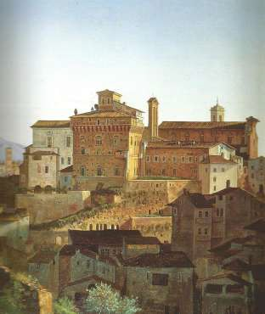Edmund Hottenroth ,

*Panorama di Roma con il colle Capitolino, la torre di Paolo III,*

*la chiesa e il convento di Santa Maria d’Aracoeli* (particolare)

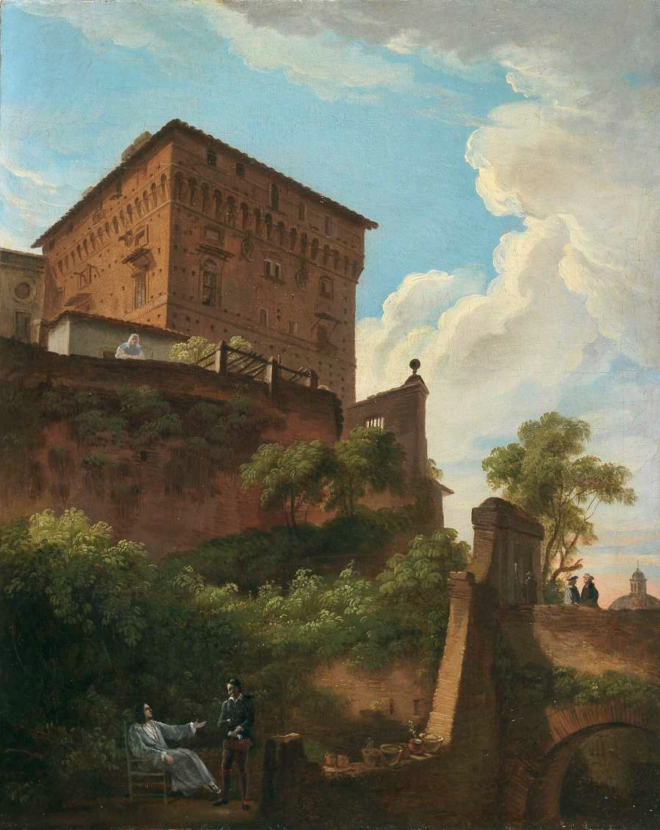

Oltre alla raccolta, di grande prestigio era anche il luogo in cui essa era conservata: il Monastero della Visitazione ad Avignone, acquistato dai proprietari per farne la loro dimora nel 1993 direttamente dalle suore del Santo Sacramento le quali, a seguito della cessione di altri due monasteri, decisero di mettere in vendita il complesso.

La cappella della Visitazione e gli edifici conventuali furono classificati “Monumenti Storici” nel 1932 e nel 1988. Dopo l’acquisto da parte di Thierry e Christine grandi lavori furono intrapresi, fino a culminare con la restaurazione della grande biblioteca e della galleria ovest del chiostro. La passione collezionistica di Thierry de Chirée inizia quasi per caso con l’acquisto nel 1979 di un disegno presso una delle tante gallerie parigine. Figure fondamentali sono state, nello sviluppo della raccolta, l’amico Marcel Puech (altro sopraffino collezionista), che si rivelò per l’amatore un’importante guida fin dall’inizio; Eric Turquin, i cui consigli hanno spinto Thierry ad allargare ai quadri la passione collezionistica, ed infine Jean Dorlhac, grazie al quale la raccolta si è ulteriormente arricchita di rari oggetti, sculture e mobili antichi. È possibile oggi trovare esemplari della collezione Chirée al Getty Museum e al County Museum of Art di Los Angeles, nonché ai musei di San Francisco, di Washington e al Louvre di Parigi.

**Jean-Antoine Constantin**, meglio conosciuto col nome di **Constantin D’Aix,** fu pittore acquerellista e incisore di talento, ed è considerato uno dei padri della pittura provenzale moderna.

Nacque nel 1756 nel distretto di Loubiere, vicino alla città di Bonneveine, e dopo un breve apprendistato presso la fabbrica di porcellane di Joseph-Gaspard Robert, studiò all' Accademia di Pittura e Scultura di Marsiglia, dove ebbe la possibilità di seguire i corsi di David de Marseille, Jean-Joseph Kapeller e Jean-Baptiste Giry.

Nel 1773 si trasferì ad Aix, dove alcuni mecenati, affascinati dalla sua arte, gli offrirono un soggiorno di formazione a Roma. Nella Città Eterna, dove rimarrà per soli tre anni a causa di un virus che lo costringerà a tornare in patria, completò la sua educazione artistica sotto la guida di Joseph Vien.

Gli anni trascorsi a Roma si riveleranno fondamentali per la sua arte pittorica: sono infatti descritti da lui stesso come i più felici della sua vita. La bellezza dei paesaggi, la luce della città, la quiete della campagna romana rappresenteranno una fonte inesauribile d’ispirazione.

Tornato in Francia si dedicherà soprattutto alla pittura di paesaggio e all’insegnamento, vivendo e lavorando prevalentemente ad Aix-en-Provence, dove dirigerà fra il 1786 e il 1792 la scuola d’arte.

Nonostante la sua carriera sia stata continuamente ostacolata da problemi di salute e difficoltà economiche, arrivò all’ età di 88 anni, lasciando numerose opere, quasi tutte realizzate nella seconda parte della sua vita. Tra i premi, si ricorda la prestigiosa medaglia d’oro vinta nel 1817 all’Esposizione di Parigi.

Così, uno dei suoi allievi, il pittore François Marius Granet (1775-1849), ne parla al collega Auguste de Forbin (1779-1841): "Lui sarà sempre il nostro maestro. Noi non siamo degni neppure di allacciargli le stringhe delle scarpe".

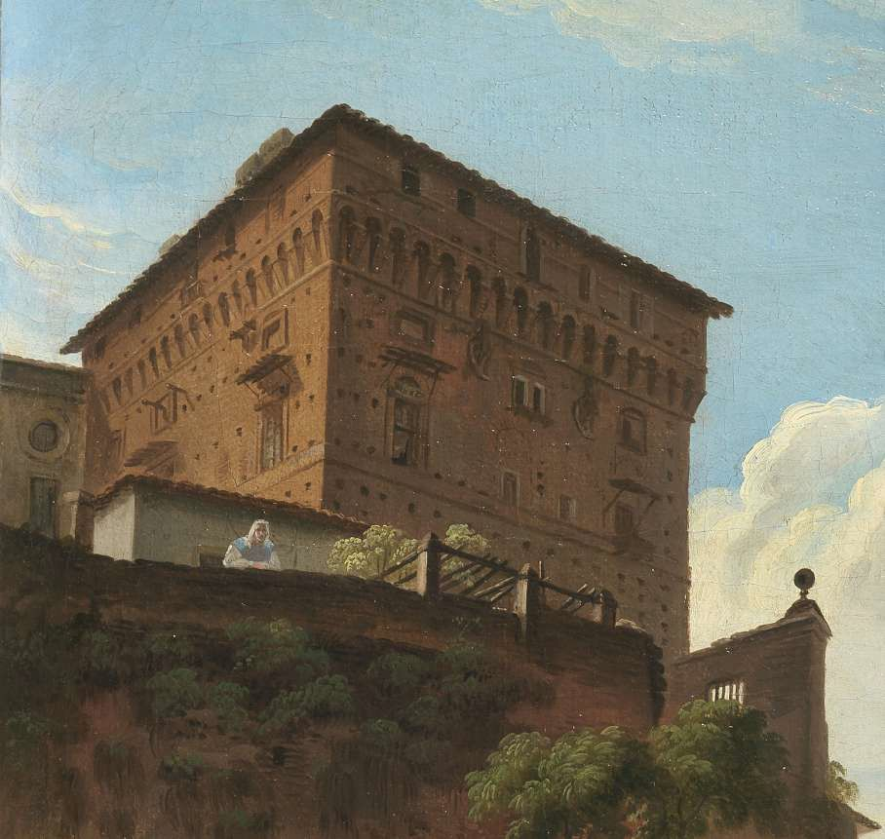

# Johann Jakob FREY

Basilea, 1813 – Frascati, 1865

## *Veduta della Campagna Romana con l’acquedotto Claudio*

Olio su tela, cm 61,5 x 92

Firmato in basso a destra *J.J.Frey.Roma*

ESPOSIZIONI:

*La Campagna Romana da Hackert a Balla*, Roma, Fondazione Cassa di Risparmio di Roma, novembre 2001-febbraio 2002, cat. n°88.

Unitosi alla fervente comunità artistica tedesca attiva a Roma nel terzo decennio del XIX secolo, lo svizzero Frey si dedicò allo studio dal vero della natura, interessandosi in particolare agli effetti atmosferici della luce. Come ci raccontano le lettere dell’amico Ferdinand Gregorovius, l’artista amava fare lunghe passeggiate nella Campagna Romana. Possiamo immaginare che proprio in una di queste occasioni, impressionato dalla grandiosità delle rovine dell’acquedotto Claudio, egli abbia deciso di immortalarle in una delle sue celebri vedute.

In un ampio paesaggio erboso, racchiuso in lontananza dal profilo dei Colli Albani, le vestigia dell’antico acquedotto Claudio si ergono in tutta la loro maestosità. In primo piano, uno specchio d’acqua ne riflette le sommità. Un gregge di animali pascola mentre un pastore, unica presenza umana nella scena, sembra contemplare il paesaggio. L’uomo appare infatti raramente nelle opere di Frey, la cui attenzione è sempre rivolta al rapporto tra la natura e le architetture che la abitano. In questo dipinto, l’artista rivela tutta la sua fascinazione per gli effetti luminosi tipici dei territori mediterranei e dell’Italia centro-meridionale. Attraverso la resa attenta dei passaggi atmosferici e delle variazioni di luce, Frey si dimostra estremamente attento ai moti intimi della natura e alle sue diverse manifestazioni. Un disegno preparatorio alla tela, oggi in collezione privata, ci rivela le prime idee dell’artista per la nostra composizione 10.

10 *Vedute mediterranee di Johann Jakob Frey (Basilea 1813 – Roma 1865). Disegni ed acquerelli,* catalogo della mostra, Roma, Galleria Carlo Virgilio, (15 ottobre-30 novembre 1980), cat. n°16.

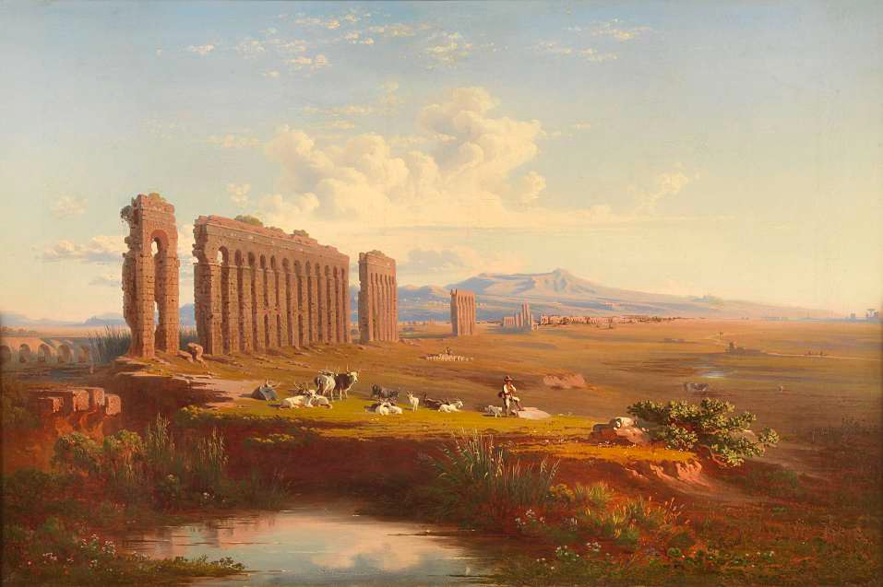

# Johann Jakob FREY

Basilea, 1813 – Frascati, 1865

Johann Jakob Frey crebbe in un ambiente votato all’arte, ricevendo i primi insegnamenti di pittura dal padre Samuel (1785-1836) a sua volta pittore ed incisore11.

Iniziò a viaggiare fin da giovane e Parigi fu la sua prima meta: il desiderio di apprendere lo portò spesso a rimanere intere giornate nelle gallerie del Louvre dove si esercitava a copiare dipinti di paesaggio fiamminghi del XVI e XVII secolo12. Ritornò a Basilea nel 1834, vi sostò brevemente per poi recarsi a Monaco di Baviera dove ebbe modo di conoscere l’arte di Carl Rottmann (1797-1850) il cui linguaggio artistico influenzò l’approccio di Frey al paesaggismo13.

Giunse a Roma nel 1836, data apposta su alcuni fra i suoi primi disegni italiani e che quindi anticipa di due anni la data presunta del suo arrivo in Italia, il 1838, rintracciabile in numerosi studi critici. Ebbe il suo primo studio nell’allora sede dell’Accademia Austriaca a Palazzo Venezia. Nelle prime estati del suo soggiorno viaggiò per i dintorni di Roma spingendosi fino a Napoli dove conobbe i pittori della *Scuola di Posillipo* dalla cui arte rimase influenzato, per poi recarsi Sicilia. Il suo *atelier* fu frequentato da numerosi intellettuali come l’archeologo Richard Lepsius (1810-1884), che strinse contatti serrati con il pittore svizzero, individuando in lui la persona adatta a seguirlo nella spedizione sostenuta dal governo prussiano che sarebbe partita di lì a poco alla volta dell’Egitto e dell’Etiopia. Iniziò così nel 1842 la grande impresa che segnò profondamente la vita di Frey, ma che terminò dopo poco meno di un anno, nell’agosto del 1843, poiché le sue condizioni di salute non gli consentivano di portare a termine la spedizione. Dopo una sosta ad Atene che durò circa un mese, l’artista svizzero tornò a Roma dove prese alloggio in via Capo le Case 92. Nel suo studio iniziò da subito a lavorare sulle nuove tematiche orientaleggianti che aveva studiato durante l’esperienza in Africa. Le sue creazioni incontrarono l’immediato favore del pubblico e furono foriere di numerose commissioni che lo portarono, complice anche l’instabile situazione politica a Roma nel 1848, a viaggiare attraverso l’Europa, in Francia, Inghilterra, Svizzera e Spagna dove dipinse vedute della Sierra Nevada, di Granada e Siviglia.

Frey divenne un punto di riferimento per numerosi artisti, specialmente di area germanica, che arrivavano a Roma e dal 1858 stabilì il nuovo studio nel prestigioso Hotel de Russie, all’imbocco di via del Babuino verso piazza del Popolo; in quegli anni continuò le sue sortite nella Campagna Romana insieme ad un accompagnatore d’eccezione, Ferdinand Gregorovius (1821-1891), storico e letterato tedesco che nei suoi scritti descrisse le passeggiate con l’amico pittore attraverso la Campagna 14 . Nel 1865, all’apice della carriera, Frey morì nella sua “vigna” di Frascati. La tomba, decorata con motivi ispirati alla tradizione egizia, è ubicata presso il cimitero acattolico di Testaccio a Roma. Suoi quadri sono conservati in vari musei a Basilea, a Danzica, a Lipsia e a Monaco.

11 Cfr. C. HAENLEIN, ‘Introduction’, in *A Collection of Drawings and Paintings by Joann Jakob Frey 1813-1865*, catalogo della mostra, Londra, Malzahn Gallery Limited, Londra 1974, p. 1.

12 Cfr. C. VIRGILIO, ‘Nota biografica’, in *Le Vedute Italiane di J.J. Frey 1813 - 1861*, catalogo della mostra alla Galleria

W. Apolloni in collaborazione con la Galleria dell’800, Roma, 23 novembre - 6 dicembre 1978, Roma 1978, p. 1.

13 Si ringrazia per queste osservazioni l’avvocato Nico Zachmann.

14 Cfr. F. GREGOROVIUS, *Diari Romani, 1852 – 1874*, a cura di A. M. ARPINO, Avanzini Torraca editori, Roma 1982, p. 56.

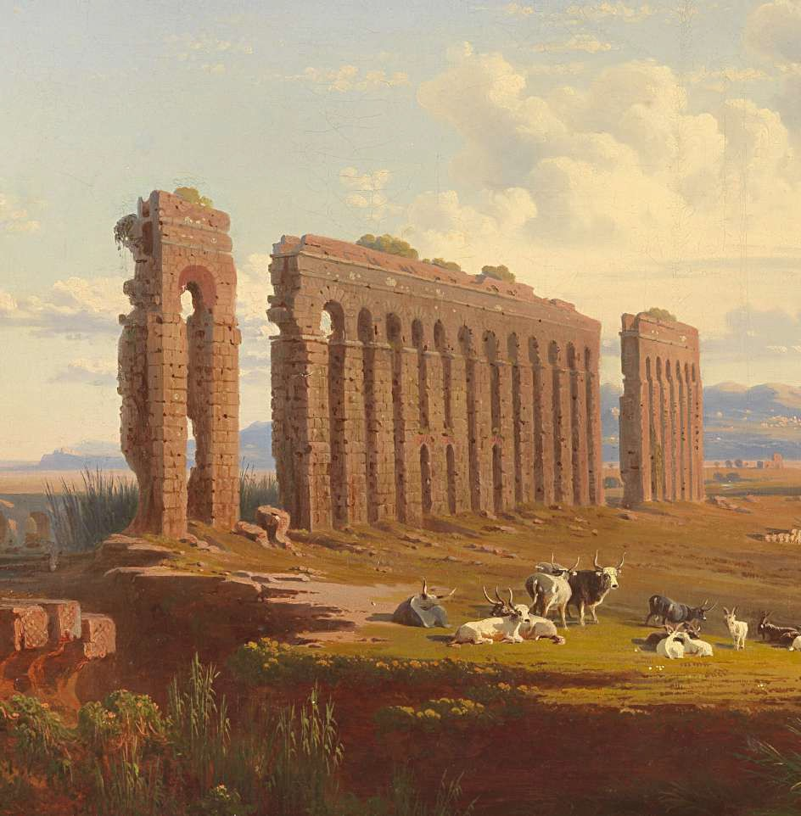

Jakob Wilhelm HUBER

Düsseldorf, 1787- Zurigo, 1871

## *Veduta della Trinità dei Monti da San Sebastianello*

Acquarello su carta, mm. 295 x 440

Firmato e datato in basso a destra: *J. Wilhelm Huber fecit Roma 1812*

BIBLIOGRAFIA:

*Vedute di Roma, fine XVIII – inizio XX secolo*, Galleria Paolo Antonacci Roma, aprile 2000, catalogo n. 4.

N. ZACHMANN, *Schweizer maler in Rom und Neapel, Im 18. und 19. Jahrhundert*, Basilea, 2017, p.114 (illustrato).

In questa veduta presa dall’alto di via San Sebastianello, la strada che collega piazza di Spagna con Villa Medici e il Pincio, appare ancora sterrata e animata da diversi personaggi.

Notiamo sulla sinistra l’edicola della Madonna ancora *in situ* e sulla destra l’antica targa toponomastica della strada “Via di San Sebastiano”.

Sullo sfondo si stagliano i due campanili della chiesa della Trinità dei Monti con l’annesso convento e l’obelisco Sallustiano, mentre la chiesa di San Andrea delle Fratte e il Quirinale si intravedono in lontananza.

L’acquarello risale ai primi anni del soggiorno romano del giovane Jakob.

**Jakob Wilhelm Huber** crebbe in una famiglia di artisti, infatti sin dalla giovane età ebbe il sostegno e l’esempio del padre Johann Caspar Huber (1752-1827) che fu insegnante di pittura presso l’Accademia di Düsseldorf. A causa però dei disordini della Rivoluzione francese che si estese anche alla Renania, papà Huber, in quanto straniero, fu costretto nel 1789 a tornare in patria con la famiglia.

Jakob Wilhelm aveva solo due anni all’epoca, ma già dopo pochi anni dimostrò grande interesse per l’arte del padre e cominciò a disegnare da solo. All’età di diciotto anni ispirato dalle raffigurazioni del suo connazionale Ludwig Hess (1760-1800) iniziò a vagabondare per le montagne in cerca di spunti per i suoi disegni. Si rivolse poi all’Accademia di Monaco dove con buone raccomandazioni, riuscì ad essere ammesso.

Nell’autunno 1810 insieme alla sua amica pittrice Sophie Reinhard intraprese un viaggio in Italia con meta Roma. Insieme a Sophie Reinhard affittarono un appartamento in via Sistina, casa occupata anche in seguito da numerosi artisti.

Come si usava un tempo, prima di un viaggio ci si procurava delle lettere di raccomandazioni da parte di personalità locali che a loro volta venivano presentate ad altre personalità importanti. In questo modo Huber entrò in contatto con altri affermati artisti tedeschi a Roma quali Joseph Anton Koch (1768-1839), Johann Christian Reinhart (1761-1847), Friedrich Wilhelm Gmelin (1760-1820).

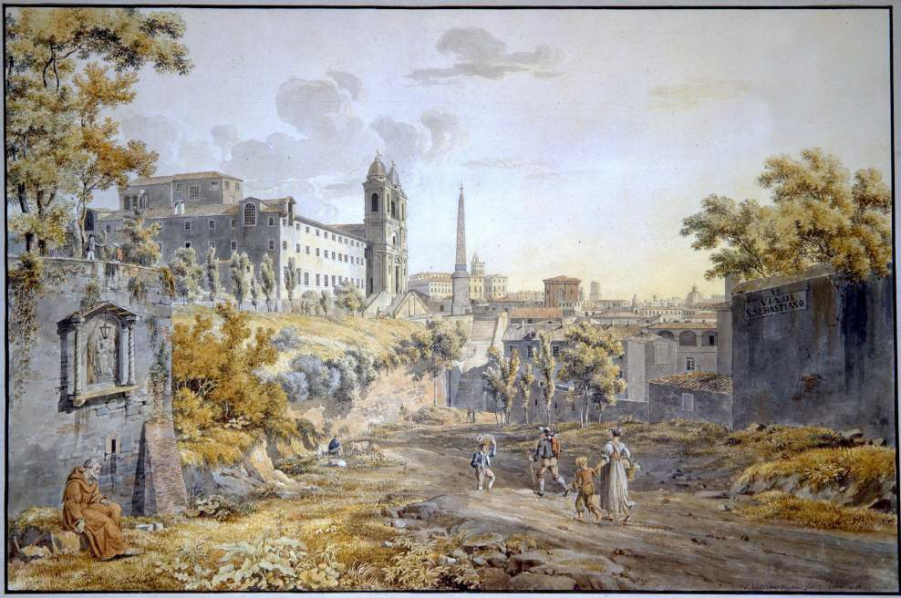

All’inizio Huber si dedicò all’incisione, ma i suoi esordi romani non furono facili: Roma era governata dai francesi e i possibili acquirenti inglesi, russi, prussiani o austriaci non potevano o non volevano venire, con la conseguenza che tutti i facoltosi collezionisti europei erano spariti. La stessa situazione si presentava a Napoli allora governata da Gioacchino Murat.

Huber si recò nella città partenopea nel 1812, principalmente per motivi di salute, in quanto l’aria umida e malarica di Roma non gli era congeniale. Suoi compagni di viaggio furono la fedele Sophie Reinhard e il pittore Joseph Rebell (1787-1828).

A metà ottobre ritornarono a Roma, dove la situazione non era migliorata, ma anzi inasprita dopo le sanzioni francesi contro i pittori stranieri e solo dopo il ritorno del papa Pio VII nel 1814 la situazione si normalizzò.

Huber decise, dunque, di tornare a Napoli incoraggiato anche dal suo amico Rebell che annoverava tra i suoi clienti la regina Carolina Murat. Huber fu sostenuto in quel periodo da un ricco commerciante svizzero ed in seguito il pittore conobbe presto importanti personaggi quali il giovane marchese Serra di Cassano che lo introdusse negli ambienti dell’aristocrazia napoletana. Un altro importante personaggio che Huber conobbe fu l’inglese duca di Berwick che lo invitò ad intraprendere un lungo viaggio in Sicilia.

A Palermo frequentò la migliore società ed ebbe modo di girare la Sicilia toccando tutte le località più famose quali Segesta, Agrigento, Selinunte, Catania con una spedizione sull’Etna. Dopo quattro mesi in Sicilia ritornò con il suo patrono a Napoli. Iniziò allora il suo periodo di splendore e di fama: ebbe clienti sempre più illustri quali il banchiere Rothschild e la duchessa di Devonshire che acquistavano le sue vedute siciliane, opere rare all’epoca.

Huber in questo periodo continuò a dare lezioni non solo a giovani aristocratici, ma anche a pittori locali quali Raffaele Carelli (1795-1864), Giacinto Gigante (1806-1876) e Achille Vianelli (1803-1894) artisti che diventarono poi i principali esponenti della ‘Scuola di Posillipo’.

Proprio quando Huber era all’apice della sua carriera e riceveva visite anche dall’imperatore Francesco I d’Austria, scoppiarono a Napoli nel 1820 dei disordini: gli stranieri fuggirono in fretta dalla città e anche Huber decise di lasciare Napoli per fare ritorno in patria, con l’idea di tornavi dopo pochi mesi cosa che invece non fece mai più. Fortunatamente anche a Zurigo e in Germania la fama di Huber era ormai consolidata e fu ricevuto nelle principali corti tedesche, ma tornando sempre nella sua casa a Zurigo, dove si sposò nel 1825.

A Zurigo collaborò ad una grande opera di vedute siciliane basate sul libro di viaggio del XVIII secolo: il *Voyage pittoresque en Sicilie* dell’abate de Saint-Non (1727-1791) e dedicato alla duchessa di Berry figlia del re Francesco I di Borbone. Huber vi contribuì con sei incisioni di vedute siciliane. Dopo questa pubblicazione intraprese in proprio il progetto di pubblicare in litografie le sue vedute di Pompei.

Morì tranquillamente di vecchiaia nel 1871.

BIBLIOGRAFIA:

N. Zachmann, *Schweizer Maler in Rom und Neapel im 18. Und 19. Jahrhundert,* Basilea 2017; *ad vocem (*con bibliografia).

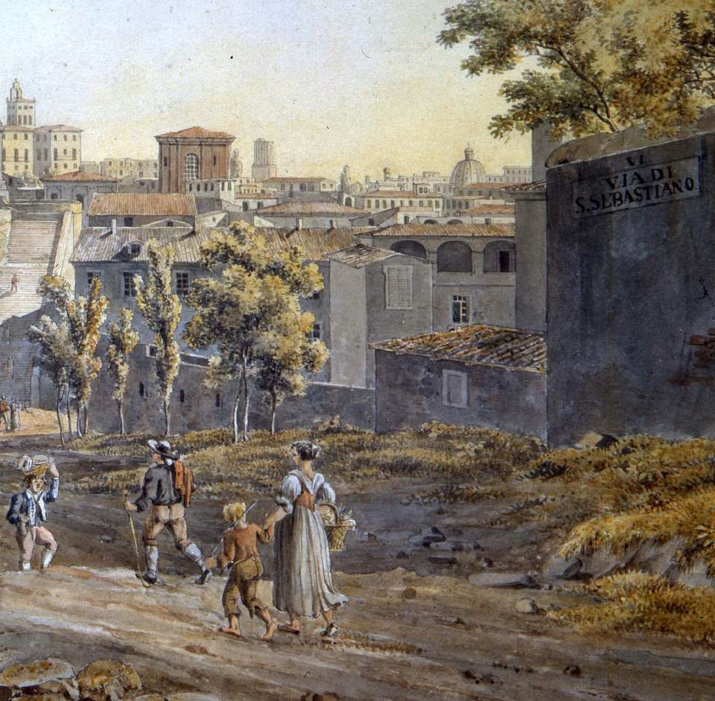

François (Franz) KEISERMAN

Yverdon (Svizzera), 1765 – Roma, 1833

Bartolomeo PINELLI

Roma, 1781 – 1835.

## *Veduta di San Pietro e di Castel Sant’Angelo dal Tevere*

Acquerello ed inchiostro grigio su carta, mm 530 x 745.

Il nostro acquerello ritrae uno degli scorci più suggestivi di Roma e uno dei soggetti prediletti dagli artisti che soggiornarono in città. Esso è inoltre una preziosa testimonianza del soldalizio artistico tra l’artista svizzero François Keiserman e il romano Bartolomeo Pinelli. Come ricorda infatti Oreste Raggi: “Tornato [Pinelli] in Roma continuò a fare varie sorti di lavori fra quali alcuni disegni, che venduti la sera per le pubbliche vie e veduti da certo tedesco Keiserman che a quei dì avea alzato alcun grido di valenza nel colorire paesi ad acquerello, furono cagione che questi, innamoratosi della maniera che vi ritrovava segnatamente nel ritrarre costumi, richiedesse il giovane artefice se voleva con esso lui accomodarsi […] Keiserman sempre lo conduceva con sé nelle ville e castelli vicino a Roma, ove l’uno ritraeva il paese e l’altro vi poneva le figure”15. Nel nostro disegno, il contributo di Pinelli è riconoscibile nelle figure di barcaioli sulla sinistra, intenti ad ormeggiare una piccola imbarcazione. L’artista le ritrae con grande spontaneità, inserendole armoniosamente nella veduta tratteggiata da Keiserman. Quest’ultimo, stabilitosi a Roma a partire dal 1789, conobbe una notevole fama come pittore di vedute all’acquerello. Ne è una testimonianza la profusione di lodi scritte da Giuseppe Antonio Guattani, il quale affermò: “Fiorito per natura è il pennello del Sig. Keiserman, ricco sempre, e vago per la freschezza e trasparenza delle sue tinte” 16. Secondo lo storico dell’arte P.A. De Rosa, egli fu uno dei principali esponenti di quell’ “evoluzione della pittura di paese in ambiente romano tra classicismo e naturalismo romantico” 17.

15 O. RAGGI, *Cenni intorno alla vita ed alle opere principali di Bartolomeo Pinelli,* Roma, 1835, pp. 15-16.

16 G.A. GUATTANI, *Memorie enciclopediche romane sulle Belle Arti*, Roma, 1807, tomo IV, p. 147.

17 P.A. DE ROSA, “Pittori svizzeri a Roma nel Sette-Ottocento: François Keiserman”, in *Strenna dei Romanisti,*

n°68, 2007, p. 240.

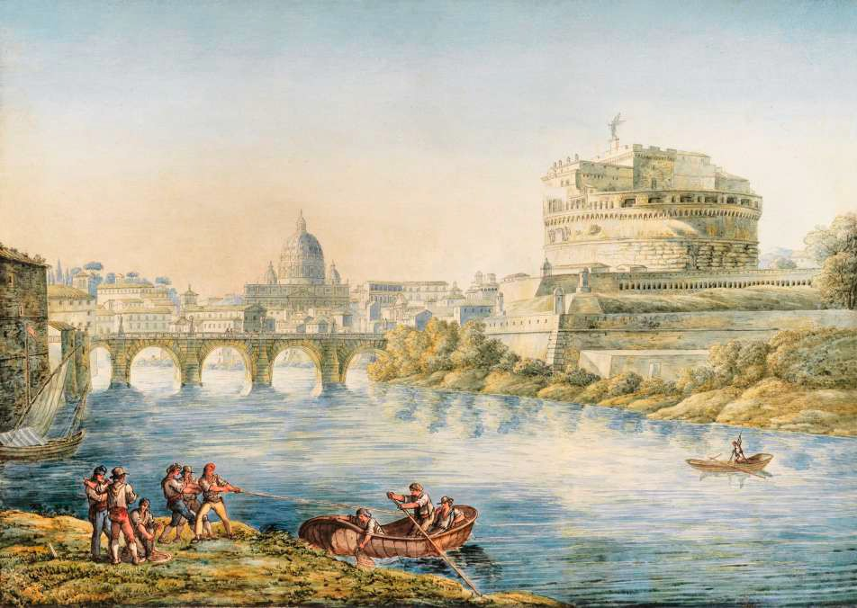

François (Franz) KEISERMAN

Yverdon (Svizzera), 1765 – Roma, 1833

Franz Keiserman, noto anche con il nome francese di François Keiserman, o con il tedesco Kaisermann18 nacque ad Yverdon in Svizzera nel 1765.

Dopo un tirocinio come pittore di paesaggio si trasferì a Roma nel 1789 chiamatovi dal connazionale Abraham-Louis-Rodolphe Ducros (1748-1810) con l’incarico di “collaboratore” per la preparazione e la rifinitura dei disegni realizzati nel suo studio.19 Ducros, all’epoca già rinomato artista, assieme all’italiano Giovanni Volpato (1735-1803) costituì una vera e propria “impresa” per soddisfare la crescente richiesta di disegni ed acquerelli da parte dei viaggiatori europei che in quegli anni giungevano a Roma.20

Il giovane pittore di Yverdon imparò molto da questi artisti e con la sua arte contribuì a far incrementare notevolmente la produzione di opere dello studio Ducros-Volpato, che fino al 1793 non conobbe momenti di crisi. In quello stesso anno però con l’insurrezione antifrancese scoppiata a Roma gli affari ebbero una grave battuta d’arresto e molti artisti e viaggiatori stranieri presenti nella Città Eterna si trasferirono a Napoli, o a Firenze. Anche l’artista svizzero prese questa decisione e andò per un breve periodo nella capitale partenopea. Le date di questo suo soggiorno non sono riscontrate da documenti certi, si tratta però presumibilmente del periodo compreso tra il 1795 e il 1798. A Napoli ebbe modo di conoscere anche Jakob Philipp Hackert (1737-1807), già residente a Roma e dal 1786 pittore di corte di Ferdinando IV (1751-1825).

Nel 1798 il Keiserman tornò nuovamente a Roma e prese casa al numero 31 di piazza di Spagna21 dove aprì un proprio studio: iniziò così un’inarrestabile ascesa che lo portò nel giro di poco tempo ad essere considerato una delle maggiori personalità artistiche a Roma negli anni a cavallo tra XVIII e XIX secolo.

18 La questione se il pittore debba chiamarsi Kaisermann alla tedesca o Keiserman come egli stesso si firma nelle sue opere è stato argomento di dibattito (Cfr. P. A. DE ROSA, “Pittori svizzeri a Roma nel Sette-Ottocento: François Keiserman”, in *Strenna dei Romanisti*, Roma 2007, p. 238), noi propendiamo come la quasi totalità degli studi recentemente pubblicati sul pittore per il nome con il quale egli si firmava: Keiserman.

19 Cfr. F. LEONE, “Franz Keiserman e la veduta a Roma in età Neoclassica”, in *Franz Keiserman un paesaggista neoclassico a Roma e la sua bottega*, a cura di F. BENZI, Roma 2007*,* p. 16*.*

20 Sull’opera di Abraham-Louis-Rodolphe Ducros (1748-1810) Cfr. P. CHESSEX, F. HASKELL*, Roma Romantica, Vedute di Roma e dei suoi dintorni di A.L.R. Ducros (1748-1810),* Milano 1985*; Abraham-Louis-Rodolphe Ducros, Un peintre suisse en Italie,* catalogo della mostra a cura di J. ZUTTER*,* Lausanne, Musée Cantonal des Beaux-Arts, 4 aprile - 21 giugno 1998, Québec, Museé du Québec, 7 ottobre 1998 - 3 gennaio 1999, Milano 1998*.*

*21* P. A. DE ROSA*,* “Pittori svizzeri a Roma nel Sette-Ottocento: François Keiserman”*,* in *Strenna dei Romanisti,* 21 aprile 2007, Roma 2007, p. 238.

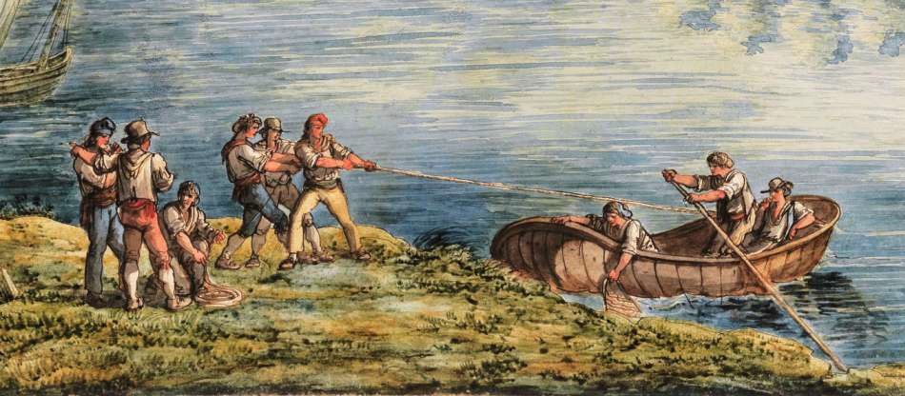

Giovanni Paolo PANINI

Piacenza, 1691 – Roma, 1765

## *Capriccio architettonico classico con figure*

Olio su tela, cm 73,6 x 62,2. PROVENIENZA:

Londra, Christie’s, 27 giugno 1975. Roma, collezione privata. PUBBLICAZIONI:

F. ARISI, *Gian Paolo Panini e i fasti della Roma del ‘700*, U. Bozzi Editore, Roma, 1986, p. 459, cat. n° 459.

Gian Paolo Panini fu universalmente apprezzato all’epoca del *Grand Tour* per le sue ‘Vedute’ di Roma antica e per i suoi celebri *capricci,* un genere pittorico che si affermò durante il tardo Seicento, caratterizzato da composizioni con rovine architettoniche animate da personaggi ispirati all’antichità classica. Nel nostro dipinto, Panini ripropone alcuni degli elementi figurativi che resero celebri e ricercate le sue opere dai collezionisti di tutta Europa, ammirate anche dai più importanti artisti del tempo, tra cui Hubert Robert e Jean-Honoré Fragonard.

All’interno di una maestosa cornice architettonica, alcune figure animano la nostra scena. In primo piano sulla sinistra un giovane è seduto su delle rovine; dietro di lui un alto piedistallo sorregge una statua di *Hermes*. Sulla destra, alcuni frammenti di un bassorilievo antico con grifi alati e una base di colonna giacciono presso un corso d’acqua. In secondo piano, due figure fanno capolino nella composizione: un soldato in piedi con una lunga picca e una giovane popolana sembrano conversare tra loro.

L’imponente ambientazione architettonica, seppur desunta dallo studio delle rovine classiche, appare frutto della fantasia del pittore. Le alte colonne, con capitelli ionici sormontati da un architrave arricchito da metope, sono riunite tra loro da archi e sembrano essere le rovine di un antico Foro. Oltre l’arco centrale un obelisco egizio svetta sul paesaggio retrostante. Queste maestose rovine architettoniche rimandano ai fasti della Roma antica, ormai decaduta, ma ambita meta di viaggi da parte degli intellettuali e *connoisseurs* di tutta Europa. Una luce calda e quasi immobile illumina la scena, irradiando le colonne di sfumature rosate, mentre grandi nuvole si rincorrono in un cielo azzurro.

I dipinti del Panini, di cui il presente è un mirabile esempio, soddisfacevano in pieno il gusto e il desiderio dei *Grand Tourists* di riportare in patria *souvenirs* delle rovine classiche ammirate durante il soggiorno, ammantate però da un’atmosfera di dolce romanticismo.

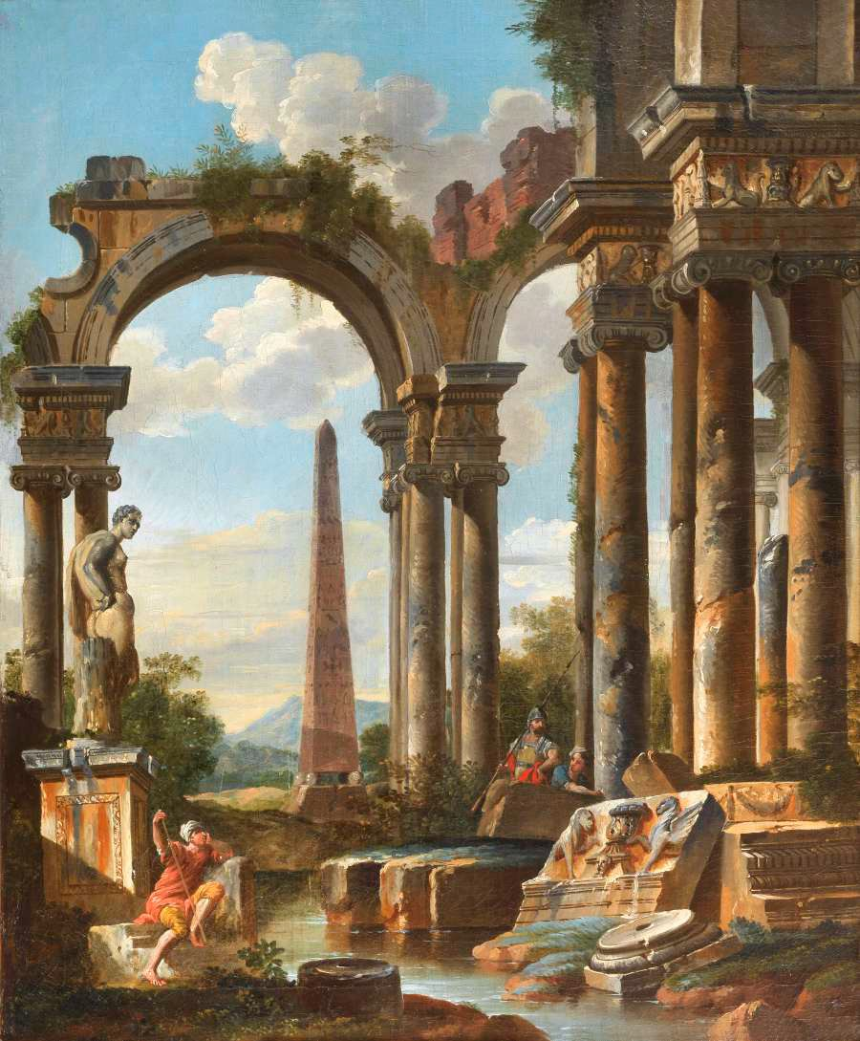

Giovanni Paolo PANINI

Piacenza, 1691 – Roma, 1765

Giovanni Paolo Panini nacque il 17 giugno 1691 a Piacenza. La famiglia fin dalla prima giovinezza volle impartirgli una solida istruzione, incoraggiandolo ad entrare nel seminario vescovile della città. In questi anni egli si dedicò dunque allo studio delle materie teologiche e letterarie, ma anche della letteratura artistica. Nel 1708 pubblicò una riduzione di un manuale di prospettiva scritto da Giulio Troili da Spilamberto, intitolata *Paradossi per praticare la prospettiva senza saperla*. Oltre all’interesse per la teoria, il giovane Panini si appassionò alla pratica pittorica, in particolare alle esperienze artistiche locali influenzate dalla pittura bolognese e caratterizzate da un forte carattere scenografico. Le opere di questa prima fase risentono infatti della lezione del celebre scenografo ed architetto bolognese Ferdinando Galli da Bibiena. Formatosi probabilmente da autodidatta, Panini si trasferì a Roma nel 1711, spinto dal desiderio di studiare le rovine architettoniche dell’età antica. Secondo il biografo Lione Pascoli, l’artista frequentò in questi anni la bottega di Benedetto Luti, dal quale imparò a ritrarre le figure. Ormai inserito all’interno del fervido panorama artistico romano, il nostro artista si dedicò allo studio delle opere di Gaspare Vanvitelli, Jan Frans van Bloemen, Andrea Locatelli e del pittore lombardo Giovanni Ghisolfi. Nel 1718 fu accolto tra le prestigiose fila della Congregazioni dei Virtuosi al Pantheon e, pochi mesi dopo, fu nominato ‘Accademico di merito’ nella classe di pittura dell’Accademia di S. Luca. Questi anni sancirono il definitivo successo del Panini sulla scena artistica romana. Nel 1722 realizzò un ciclo di affreschi nella villa Montalto Grazioli a Frascati. L’anno successivo, probabilmente grazie alla mediazione di Filippo Juvarra e del cardinale Pietro Ottoboni, ricevette l’incarico di dipingere i due celebri *pendants: Facciata meridionale del castello di Rivoli* e *Facciata orientale del castello di Rivoli,* oggi nelle collezioni del Castello di Racconigi e del Museo civico di arte antica di Torino. Unitosi in seconde nozze con Caterina Gosset, cognata di Nicolas Vleughels, direttore dell’Accademia di Francia a Roma, Panini entrò in contatto con la cerchia di artisti francesi attivi in città. Sono anni di importanti incarichi, come l’affresco del *Trionfo della Croce* nella biblioteca del convento cistercense di S. Croce in Gerusalemme a Roma e la decorazione di alcuni ambienti del palazzo del cardinale Giulio Alberoni in via del Tritone. Grazie a Vleughels ricevette dal cardinale Cornelio Bentivoglio d’Aragona, ambasciatore di Filippo V a Roma, la commissione per la celeberrima *Festa all’ambasciata di Spagna,* oggi al Victoria and Albert Museum di Londra. Nel 1729 dipinse la tela *Preparativi dei grandi fuochi d’artificio e della decorazione per la festa data in piazza Navona a Roma il 30 novembre 1729,* oggi esposto nelle sale del Louvre. Nonostante le numerose commissioni romane, il nostro artista continuò in questi anni a realizzare dipinti per la sua ormai consolidata clientela d’Oltralpe. L’8 dicembre 1754 Panini fu eletto 58° Principe dell’Accademia di S. Luca. Negli ultimi anni della sua vita, egli continuò a dipingere capricci e vedute, aiutato dai figli Giuseppe e Francesco e da alcuni allievi, tra cui Claude-Joseph Vernet, Jean-Honoré Fragonard e Hubert Robert, considerato dal Panini il suo miglior allievo. L’artista morì improvvisamente il 21 ottobre 1765 e fu sepolto nella chiesa di S. Giovanni in Ayno.

BIBLIOGRAFIA:

F. ARISI, *Gian Paolo Panini e i fasti della Roma del ‘700*, U. Bozzi Editore, Roma, 1986.

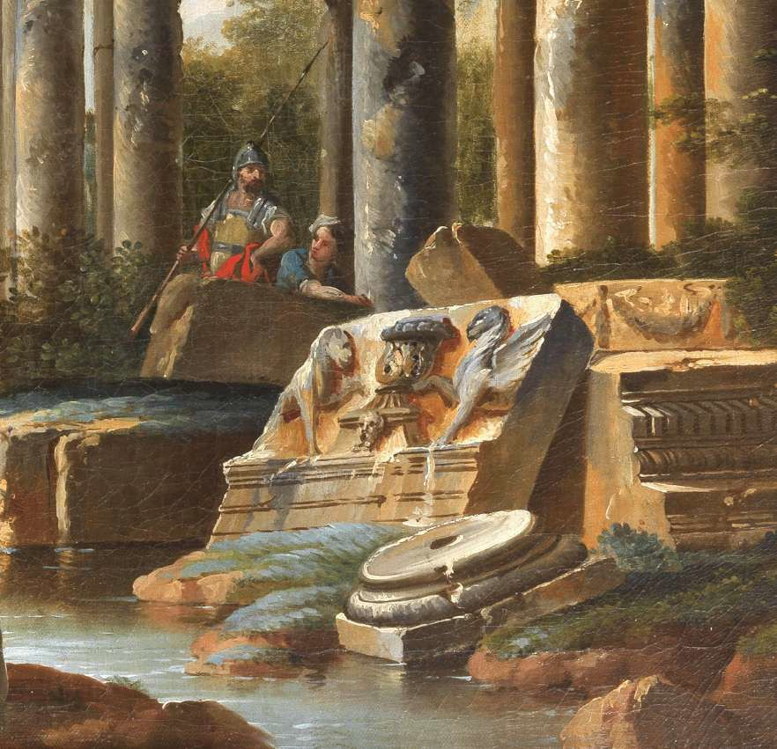

Antoine-Claude PONTHUS-CINIER

Lione, 1812 – 1885

## *Chiaro di luna sul Tevere con Castel S. Angelo e San Pietro*

Olio su tela, cm 92 x 150.

Firmato in basso a destra *Ponthus-Cinier.*

Sul *verso* reca in basso a destra un’etichetta con il “n°536”. PROVENIENZA:

Roma, collezione privata.

Il nostro dipinto è uno dei massimi esempi di quel paesaggismo classico e maestoso, pervaso da una forte vena scenografica, diffusosi ampiamente in Europa nel XIX secolo e di cui Antoine- Claude Ponthus-Cinier fu uno degli interpreti più brillanti.

Realizzata probabilmente durante gli anni del soggiorno romano, la veduta sul fiume Tevere racchiude tutto il fascino e il mistero esercitato sull’artista dai grandi monumenti della Roma antica e moderna. Considerato uno degli scorci più caratteristici della Città Eterna, lo stesso soggetto fu infatti immortalato, solo per citare qualche esempio, nelle celebri incisioni di Giovanni Battista Piranesi (1720-1778) e nei dipinti di Gaspar van Wittel (1653-1736).

In primo piano, un uomo avanza con una barca sulle acque del fiume: una lanterna segnala la sua presenza e si specchia nell’acqua. Sulla destra, Castel Sant’Angelo sorge maestoso davanti al ponte che prende il suo nome. All’orizzonte, avvolta in un manto di luce, si staglia la basilica di San Pietro con la sua celebre cupola.

Ma è la luna piena sullo sfondo in mezzo alle nuvole la vera protagonista del dipinto: essa irradia sulla città addormentata e buia, illuminata solo da pochi lampioni, una luce fredda e romantica allo stesso tempo in cui ogni cosa sembra pervasa dal mistero.

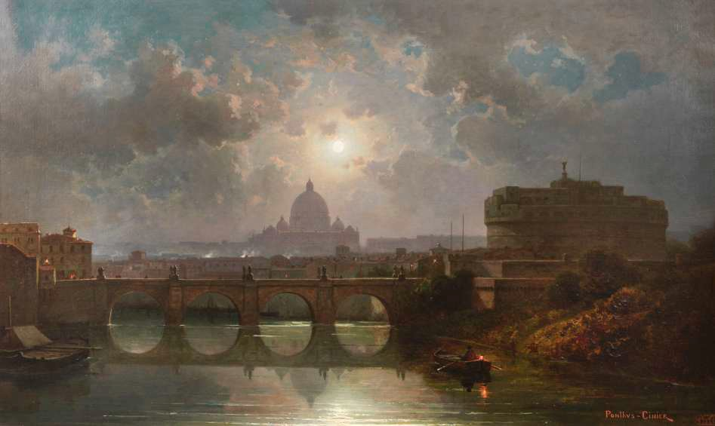

Antoine-Claude PONTHUS-CINIER

Lione, 1812 – 1885

Antoine-Claude Ponthus-Cinier è considerato, insieme a François-Auguste Ravier (1814-1895), Paul Flandrin (1811-1902) e Charles-François Daubigny (1817-1878), uno dei massimi esponenti dell’École de Lyon, un gruppo di artisti paesaggisti attirati dalle bellezze della campagna lionese.

Nato a Lione il 27 agosto 1812, si trasferì presto a Parigi per frequentare l’École des Beaux Arts e i corsi del pittore Paul Delaroche (1797-1856)22.

Dopo aver partecipato ad alcune esposizioni a Lione e a Parigi, nel 1841 vinse il *Grand Prix de Rome* con l’opera di soggetto religioso *Adamo ed Eva cacciati dal paradiso terrestre.* Giunto a Roma nel 1842, incontrò gli artisti Frédéric Flachéron (1813-1883), Jean François Montessuy (1804-1876) e Claudius Lavergne (1815-1887) e si unì alla colonia di artisti dell’Accademia di Francia, diretta in quegli anni da Jean-Victor Schnetz (1787-1870)23. Quest’ultimo consigliava agli artisti lo studio *en plein air,* esortandoli ad eseguire delle vedute della città di Roma e della campagna circostante. Secondo la critica, il soggiorno nel Bel Paese e l’incontro con il paesaggio italiano giocarono un ruolo fondamentale nell’abbandono da parte dell’artista del genere storico in favore della pittura di paesaggio. In questa prima produzione, si nota in particolare l’influenza del modello seicentesco di Claude Lorrain.

Dopo alcuni brevi soggiorni a Firenze, Napoli, Venezia e Genova, Ponthus-Cinier rientrò a Lione nel 1844. Percorse inoltre tutta la Francia alla ricerca di luoghi e di bellezze naturali che gli ricordassero il Bel Paese. Dei paesaggi italiani, egli amava in particolare la combinazione delle tracce umane, dei canali, delle strade e dei ponti. Lasciò numerose vedute di paesaggi alpini, della Savoia, dell’Ardèche, del Dauphiné, dei Pirenei. Fu inoltre membro della Società degli Acquafortisti di Parigi, dove le sue opere riscossero un grande successo: si ricorda in particolare l’incisione *La Forêt de Fontainebleau* (1867). A partire dal suo ritorno in Francia e fino al 1867, espose a Parigi, Strasburgo, Marsiglia, Grenoble e a Montpellier. Fino al 1885, anno della sua morte, partecipò assiduamente al *Salon de Lyon,* esponendo numerosi dipinti di paesaggio, acquarelli ed incisioni. Le sue opere sono oggi conservate al Musée des Beaux-Arts di Lione, a Besançon e a Chambéry.

22 V. CHUIMER, “L’école de Lyon ou l’école des styles”, in *La Gazette de l’Hôtel Drouot,* 4 marzo 2005, p. 236, n° 9.

23 E. BÉNÉZIT, “Voce biografica di Ponthus-Cinier Antoine-Claude”, in *Dictionnaire ctitique et documentaire des peintres, sculptures, dessinateurs et graveurs de tous les temps et de tous les pays,* Paris, Gründ, 1999, p. 159.

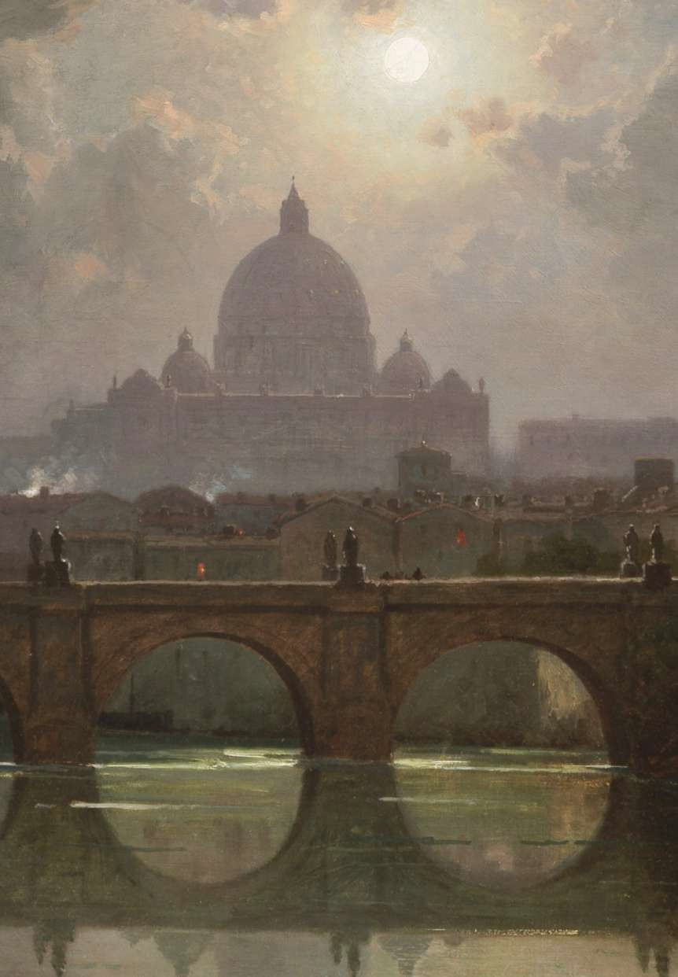

Carel Max Gerlach Antoon QUAEDVLIEG

Valkenburg (Olanda), 1823 – Roma, 1874

## *Viandanti in un bosco dei Castelli Romani*

Olio su tavoletta, cm 16 x 21,7.

Firmato e datato in basso a destra: *Ch Quaedvlieg Roma 1872.*

Questo raffinato olio su tavoletta dipinto nello stile “miniaturistico” tipico del pittore olandese e tecnica nella quale egli eccelleva, raffigura una scena inusuale per il suo repertorio: in un bosco di querce e olmi attraversato da un sentiero con ogni probabilità dei Castelli Romani, un buttero a cavallo conducente altri due cavalli da soma, si avvia verso un fontanile dove già si trovano due personaggi, uno a cavallo e un altro a piedi con un’asina, un cagnolino festoso, tipico delle composizioni di Quaedvlieg anima la scena.

Nel 1853, all’età di trent’anni, dal natio Limburgo, Carl Max Gerlach Quaedvlieg frequenta l’Accademia di Belle Arti di Anversa e di Düsseldorf. Nel 1852, a seguito della morte della moglie Marie-Thérese Eymael, il pittore decide di trasferirsi a Roma, città in cui risiederà sino alla morte. A Roma si inserisce presto nella vita artistica. Stabilitosi al n. 42 di via Margutta, Quaedvlieg si dedica allo studio dei maestri del passato, per poi trasporre gli insegnamenti ottenuti dal contatto diretto con i capolavori conservati nella Città Eterna sulle proprie tele. I soggetti prediletti dall’artista variano dalle scene di vita quotidiana, alle vedute della Campagna, sino a temi ben più particolari come il Carnevale.

Tre anni dopo prende parte per la prima volta alla annuale esposizione della Società degli Amatori e Cultori delle Belle Arti nelle storiche sale di piazza del Popolo con tre opere: un soggetto animalista e due vedute dell’Agro di Roma. Questi temi egli privilegerà nell’intero corso della propria vicenda artistica costellata di riconoscimenti – sarà insignito dell’Ordine Pontificio di San Gregorio Magno e il suo dipinto *L’apostolo S. Paolo e la profetessa Eudora* verrà esposto al Pantheon – non solo da parte del collezionismo, ma anche dal favore di personalità rilevanti del suo tempo. Tra i più noti committenti del pittore basti ricordare la principessa Maria, sorella di Guglielmo II d’Olanda.

Ora, se la Campagna è il tema prediletto dell’arte di Quaedvlieg, non vanno passati sotto silenzio alcuni suoi non frequenti oli, in questo caso di formato non piccolo, con scene del Carnevale romano lungo il Corso, che si distinguono per l’affollato impianto compositivo e la cura delle fisionomie.

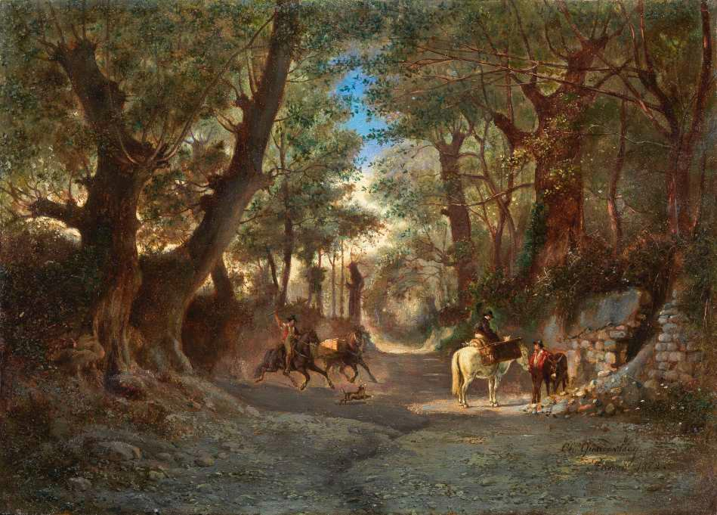

Vincenzo SEGANTI

Attivo a Roma, inizi XIX secolo.

## *Parata militare a Villa Borghese*

Matita, acquarello e tempera su carta, mm 355 x 510. Firmato in basso al centro: *Vin. Seganti.*

Inscritto in basso sul passe-partout: *Veduta del gran viale di Villa Borgese detto il corso, con la parata fatta alla presenza dell’Eccellentissimo Signor General Conte Miollis, il giorno di San Napoleone.*

BIBLIOGRAFIA:

*Vedute di Roma, fine XVIII – inizio XX secolo*, Galleria Paolo Antonacci Roma, aprile 2000, catalogo n 3.

A. CAMPITELLI, *Villa Borghese, da giardino del principe a parco dei romani,* Istituto Poligrafico e Zecca dello Stato, Roma, 2003, pag. 362.

*Villa Borghese, i principi, le arti, la città dal Settecento all’Ottocento*, Roma, Villa Poniatowski 2003-2004, catalogo della mostra, a cura di A. CAMPITELLI, pag. 212 (illustrato), scheda 59.

Il presente acquarello costituisce un prezioso documento del periodo di occupazione francese a Roma.

L’opera firmata, ma non datata, si colloca negli anni del dominio francese a Roma, dove il generale conte Sextius Alexandre François de Miollis (1759-1828), ricoprì la carica di Governatore dal 1808 al 1813.

Il tema della rappresentazione è incentrato sullo svolgersi di una parata militare presso la Fontana dei Cavalli Marini a Villa Borghese condotta dal generale Miollis nell’anniversario del 15 agosto, genetliaco e insieme data onomastica di Napoleone I da poco istituita.

Era questa una ricorrenza di nuovo conio, dedicata al suo eponimo san Napoleone martire, che con chiaro intento encomiastico aveva sostituito, nel calendario riformato dal regime, la tradizionale festa dell’Assunzione. Per l’occasione in molte città italiane si moltiplicarono i festeggiamenti, ma a Roma, nell’anno 1809, la festa continuò anche il giorno successivo con una gran rivista militare a Villa Borghese.

Miollis, amante delle lettere e delle arti, affidò a Jean Baptiste Wicar (1762-1834) la cura e l’allestimento della sua raccolta di dipinti custodita in villa Aldobrandini a Magnanapoli. Wicar provvide anche alla stesura del catalogo della raccolta edito nel 1814, per il quale eseguì un ritratto del generale.

Un disegno custodito presso il museo Napoleonico potrebbe essere una variante di quest’opera. La fontana dei Cavalli Marini fu scolpita nel 1791 da Luigi Salimei su disegno del pittore Cristoforo Unterberger (1732-1798).

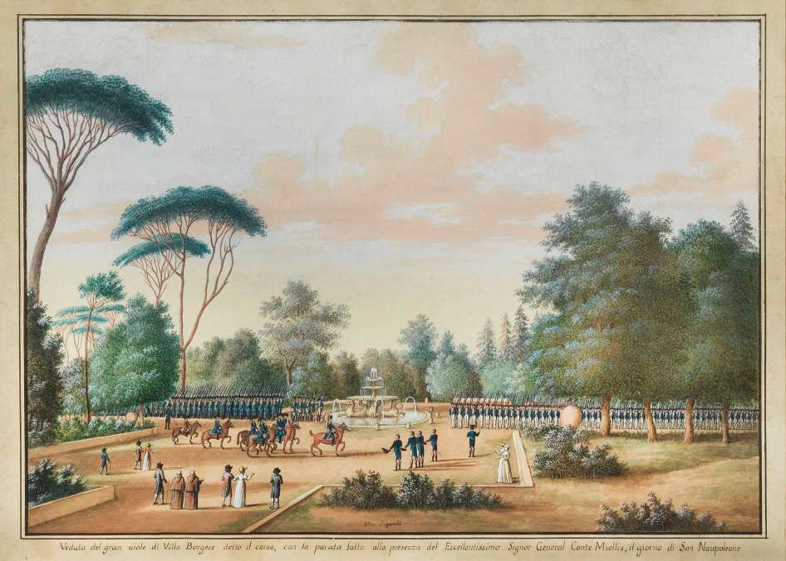

# Aldo SEVERI

Jesi (Ancona), 1876 – Roma, 1956

*Il Ponte Rotto a Roma*

Olio su tavola, cm 50 x 45.

Firmato in basso a destra *Aldo Severi.*

PROVENIENZA:

Roma, collezione privata. ESPOSIZIONI:

Galleria di Roma, via Sicilia 59, Roma, 1951;

*Arte antica S.A.,* Roma, Palazzo Torlonia, 1952;

*Aldo Severi 1876-1956. Eclettismo e tradizione,* Galleria antiquaria Piccirilli, Roma, 1984. PUBBLICAZIONI:

P.A. De Rosa, P.E. Trastulli, *Aldo Severi (1876-1956)*; Galleria antiquaria Piccirilli, Roma, 1984, ill. p. 5, p. 79.

Nel 1911, recensendo su *L’Arte* di Adolfo Venturi gli artisti presenti alla grande Esposizione Internazionale di Belle Arti di Roma, Severi affermava: “non amo la pittura e la scultura tematica, l’arte sovraccarica, soffocata dalla astrusa sovrapposizione di una qualsiasi concezione celebrale, ma l’arte che rivela nell’artista una qualche profondità di pensiero, di visione, di emozione, di semplice ricerca ed osservazione” 24. Con queste parole, Aldo Severi rivelava ai suoi lettori la sua predilezione per una pittura sobria e raccolta, capace di tradurre con naturalezza le sollecitazioni provenienti dal mondo circostante. Il suo interesse per un’espressione più intimista del paesaggio si rivela infatti pienamente nel nostro dipinto, in cui la resa degli effetti di controluce, le sovrapposizioni cromatiche e le alternanze di chiaroscuro sembrano forse suggerire un’attenta osservazione della pittura nord-europea e dei dettami della pittura simbolista. Lo scorcio di Roma sul fiume Tevere è ripreso in una prospettiva non priva di suggestione, ove le luci dei lampioni e della finestrella si intravedono sulla punta meridionale dell’isola Tiberina. Sulla destra oltre le arcate del ponte Fabricio s’intravede la riva di Trastevere già immersa nel crepuscolo. Il Ponte Rotto, rovina del Pons Aemilius costruito nel III sec. a.C., compare in primo piano sulla sinistra del dipinto con forti effetti tonali.

Trasferitosi a Roma per intraprendere gli studi universitari, il giovane **Aldo Severi** iniziò a dedicarsi alla pittura, divenuta subito la sua reale vocazione. Conseguita la laurea in giurisprudenza, iniziò a collaborare alla rivista *L’Arte* di Adolfo Venturi. A partire dai primi anni del Novecento, prese parte a numerose esposizioni romane, riscuotendo un buon successo di critica. In questi anni, egli si dedicò alla pittura di paesaggio, ritraendo quello romano e la campagna circostante. A conferma di una sempre più crescente notorietà, nel 1923 partecipò all’Esposizione dell’Arte Italiana a Buenos Aires ed espose a Nizza e a San Paolo del Brasile. Morì a Roma il 15 settembre 1956. L’anno successivo la Galleria del Palazzo delle Esposizioni lo omaggiò con una retrospettiva.

24 P.A. DE ROSA, P.E. TRASTULLI, *Aldo Severi (1876-1956),* catalogo della mostra (Roma, Galleria Antiquaria Piccirilli, 1984), p. 6.

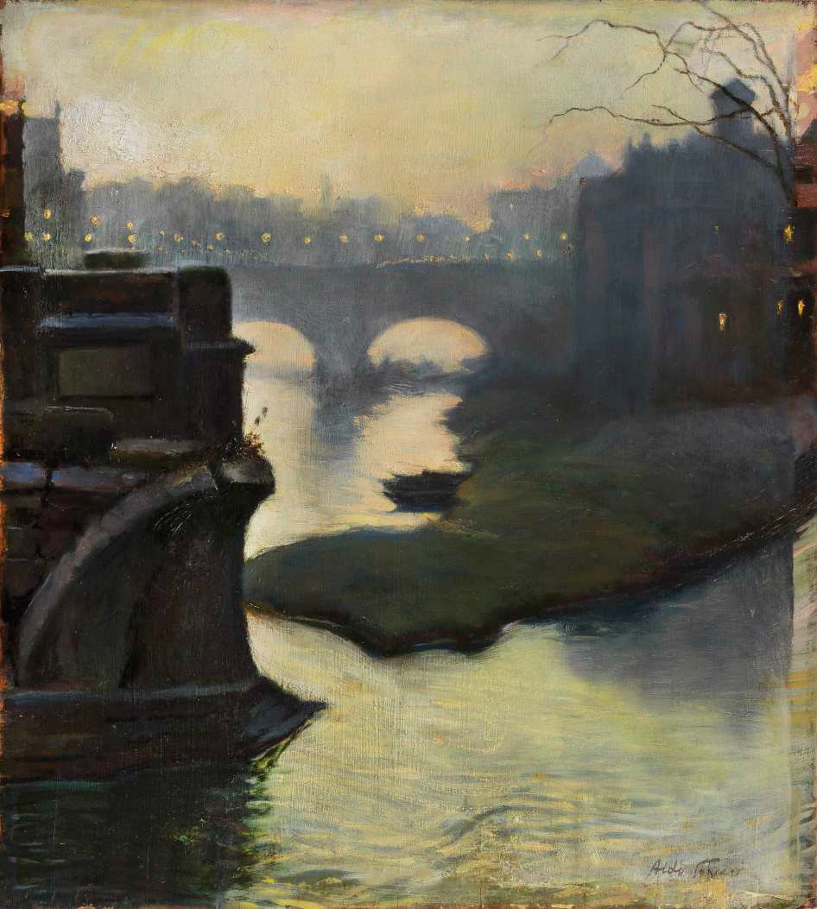

# Arthur John STRUTT

Chelmsford (Inghilterra), 1819 – Roma, 1888

## *Veduta di Roma da Monte Mario*

Olio su tela, cm 57 x 114. PROVENIENZA:

Roma, collezione privata.

Il dipinto ritrae la splendida veduta di Roma quale si offriva dalla sommità di Monte Mario allo sguardo dei viandanti e dei viaggiatori che, provenienti da Nord, percorrevano la via Trionfale per giungere in città. Prima di iniziare la discesa verso valle si poteva infatti ammirare interamente lo spettacolare panorama della Città Eterna.

Sulla destra della composizione, oltre la strada alberata, sembrano emergere dalla boscaglia la maestosa cupola San Pietro e i palazzi vaticani. Al centro, al di là della pianura e del Tevere, si apre la distesa delle abitazioni e degli edifici della città: tra i palazzi e le case si distinguono la mole di Castel Sant’Angelo, la Torre del Campidoglio, il Colosseo, la basilica di Santa Maria Maggiore e, a chiudere la composizione, le arcate del Pincio con i pini delle Ville Borghese e Ludovisi.

Sullo sfondo, il profilo dei Colli Albani chiude la vista della immensa Campagna romana. Strutt seppe cogliere con precisione i particolari caratteristici della città e della campagna con l’acuto spirito di osservazione che gli fu proprio e che dipinse con passione a partire dal suo definitivo trasferimento nel Bel Paese dalla natia Inghilterra.

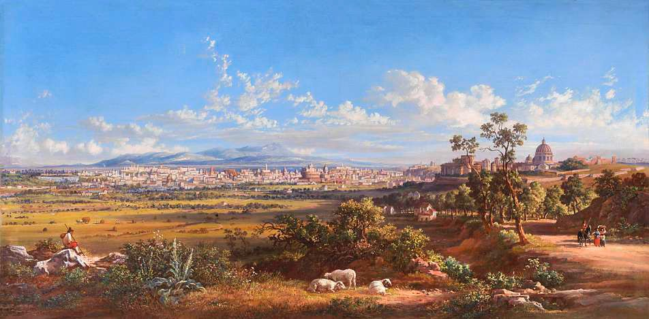

Arthur John STRUTT

Chelmsford (Inghilterra), 1819 – Roma, 1888

Arthur John Strutt iniziò la sua formazione artistica seguendo nei suoi viaggi in Europa il padre Jacobe George (1784-1867), pittore di paesaggio.

Si stabilì a Roma con la famiglia nel 1831, continuando però a viaggiare tra il 1835 e il 1837 per ragioni di studio: le sue mete furono la Francia, la Svizzera e la Germania. Nel 1838 il giovane artista, insieme all’ amico e poeta William Jackson (1815-1866), intraprese un lungo viaggio a piedi che lo portò nell’ Italia meridionale, fino in Calabria e Sicilia di cui resta testimonianza nel volume che nel 1842 diede alle stampe, *A Pedestrian Tour in Calabria & Sicily* per i tipi di T. C. Newby a Londra, opera ricca di spunti provenienti da quell’avventurosa esperienza.25 Tornato a Roma, iniziò a compiere regolari escursioni nei dintorni della capitale pontificia dedicandosi alla pittura di paesaggio. Soggetti frequenti dei suoi studi furono anche i costumi e le tradizioni della Campagna Romana dei quali fu attento osservatore: ci sono pervenute numerose testimonianze pittoriche in particolare ritratti di uomini e di donne nei tipici costumi popolari. 26 Pur mantenendo sempre i contatti con la madrepatria, l’amore per Roma di Arthur John Strutt fu così grande che in lui albergarono sentimenti di patriottismo: fu infatti tra i pochissimi inglesi che, nel 1849, si arruolarono nella Legione Straniera agli ordini di Garibaldi per difendere la Repubblica Romana e tra il 1848 e il 1849 divenne direttore del *The Roman Advertiser*, un settimanale che aggiornava sulle vicende romane la comunità inglese presente nell’ Urbe.27

Una cospicua parte dei suoi studi fu incentrata sull’ archeologia, un’ antica passione che gli valse la nomina a *Segretario onorario della Società Archeologica Anglo-Americana* nonché quella di *Ispettore dei Monumenti e Scavi di Antichità* a Civita Lavinia, l’odierna Lanuvio, cittadina a Sud di Roma che il pittore amò particolarmente e nella quale acquistò una villa nel 1884.28 Tra i suoi meriti si ricorda anche quello di curatore dell’ edizione del 1881 del *Murray’s Handbook of Rome and its environs*, tradizionale e storica bibbia dei viaggiatori inglesi.

La sua personalità poliedrica gli permise di essere sempre al centro del dibattito artistico e numerose furono le committenze che gli pervennero dall’ Italia e dall’ Europa.

Inviò sue opere alla Società degli Amatori e Cultori a Roma, alla Royal Academy di Londra e all’ Esposizione di Dublino, opere che dipingeva nel suo *atelier* romano, dal 1841 in piazza di Spagna, poi in via del Babuino, fino all’indirizzo di via della Croce 81 in cui rimase per il resto della sua vita.

Sue opere si conservano nei maggiori musei romani: il Museo di Roma a Palazzo Braschi, la Galleria Comunale d’Arte Moderna e l’Istituto Nazionale per la Grafica.

25 A. J. STRUTT, *A Pedestrian Tour in Calabria & Sicily*, London, 1842. Il volume, arricchito da numerose illustrazioni firmate dallo stesso Strutt, è dedicato all’amico e compagno di viaggio William Jackson, il quale, terminato il viaggio il 22 giugno 1838, fece direttamente ritorno da Napoli in Inghilterra.

26 Cfr. L. CAVAZZI, *Una collezionista e mecenate romana, Anna Letitia Pecci Blunt (1885-1971)*, in *Bollettino dei Musei comunali di Roma*, VI, Roma 1992, p. 151.

27 P. E. TRASTULLI, *Arthur John Strutt, nota biografica*, in *La Campagna Romana da Hackert a Balla*, catalogo della mostra a cura di P. A. DE ROSA - P. E. TRASTULLI, Roma, Museo del Corso, 22 novembre 2001 - 24 febbraio 2002, Roma 2001, p. 280.

28 Su Arthur John Strutt e il suo contributo agli studi archeologici dell’area di Lanuvio cfr. C. LAMPE - R. MAMMUCARI*, Arthur John Strutt: pittore a Roma e archeologo a Lanuvio*, Velletri 1988.

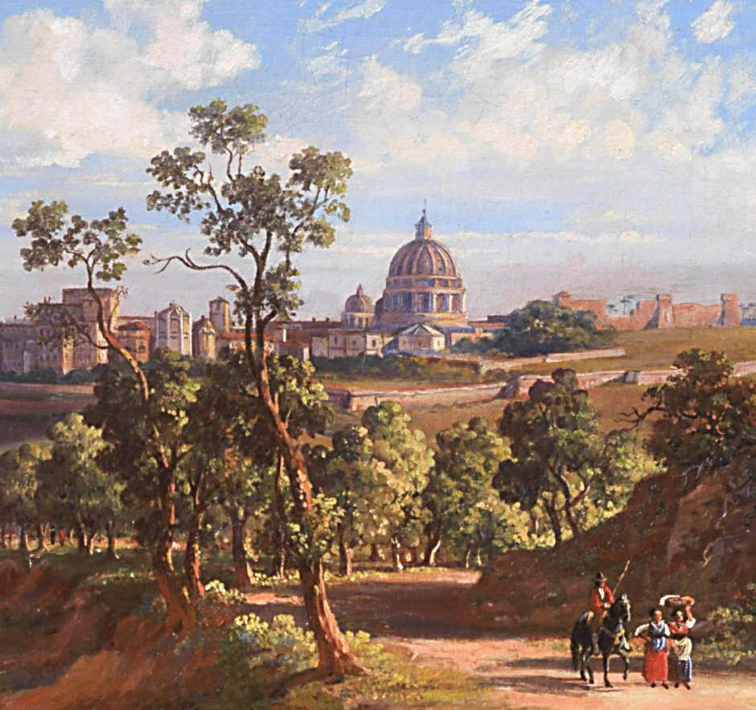

Jan Frans van BLOEMEN

Anversa, 1662 - Roma, 1749

## *Veduta delle cascate di Tivoli*

Olio su tela, cm 48 x 65.

In questa veduta raffigurante le cascate di Tivoli possiamo osservare la maestria di uno dei maggiori paesaggisti a cavallo tra il XVII e il XVIII secolo: Jan Frans van Bloemen.

Il nostro artista seppe fondere suggestioni derivanti dalla lettura delle opere di Gaspard Dughet (1615-1675) e di Claude Lorrain (1600-1682) per creare atmosfere suggestive che godettero di grandissima fortuna al tempo. Per le sue abilità come pittore paesaggista, fu soprannominato anche *Orizzonte*, nomignolo con il quale ha anche firmato alcune sue opere.

Appartenente ad una famiglia di artisti, anche i suoi fratelli Pieter e Norbert erano infatti pittori. Dalla natia Anversa nelle Fiandre si trasferì a Roma in giovane età ed a vent’anni entrò con suo fratello Pieter (detto *Stendardo*) nella [*Schildersbent*,](https://it.wikipedia.org/wiki/Bentvueghels) il clan di pittori tedeschi e olandesi che prosperò a Roma per un secolo in opposizione all’Accademia di San Luca.

Tra i suoi mecenati e collezionisti ricordiamo le nobili famiglie dei Pallavicini dei Rospigliosi nonché il [papa Benedetto XIV.](https://it.wikipedia.org/wiki/Papa_Benedetto_XIV)

Jan Frans van Bloemen morì a Roma e fu sepolto il 13 giugno [1749](https://it.wikipedia.org/wiki/1749) nella chiesa degli Agonizzanti, dove fu sepolta anche la moglie Mattea Rosa Barosini, italiana e sposata proprio a Roma più di cinquant’anni prima.

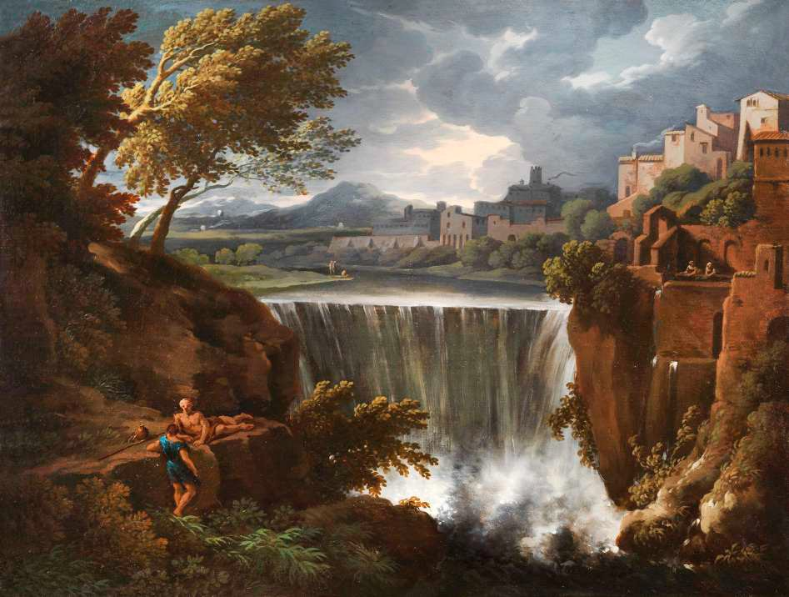

Auguste VINCHON

Parigi, 1789 – Bad Ems (Germania), 1855

## *Panorama di Roma dal Pincio*

Matita, acquerello e biacca su carta, mm 275 x 387.

Pittore conosciuto soprattutto come interprete di soggetti storico-mitologici e religiosi e come stampatore, Vinchon a Parigi fu allievo del pittore italiano Gioacchino Giuseppe Serangeli (1768- 1852) e di Jacques-Louis David (1748-1825). Nel 1813 arrivò secondo al “Prix de Rome”, mentre nel 1814 si aggiudicò il primo posto nella sezione “Pittura” con il dipinto intitolato *Diagora di Rodi portato in trionfo dai suoi figli* (Parigi, École Nationale des Beaux-Arts), trasferendosi di conseguenza a Roma, come borsista (*pensionnaire*) presso Villa Medici dal 1814 al 1819, sotto la direzione di Thévenin. In questa città il nostro artista si dedicò soprattutto allo studio della pittura di paesaggio *en plein air* e alla tecnica dell'affresco, che metterà in pratica anche una volta rientrato a Parigi nel 1820. Attorno al 1816-17 collaborò insieme ad altri artisti francesi importanti come Jean-Auguste-Dominique Ingres all’esecuzione di dipinti per la chiesa della Santissima Trinità dei Monti, commissionati dal conte Pierre de Blacas, in quel periodo ambasciatore di Francia a Roma. In questa occasione Vinchon dipinse ad affresco una *Deposizione* (1817) poi andata distrutta.29

Tornato a Parigi, nel 1822 eseguì gli affreschi della cappella di Santa Giovanna d’Arco nella chiesa di Saint-Sulpice, che raffigurano due episodi della vita di San Maurizio martire. Risale al 1830 la sua *Presentazione della Vergine al Tempio,* per la chiesa di Notre-Dame de Lorette. In questa città espose regolarmente al *Salon* dal 1822 al 1855.

Tra le sue opere a tematica laica più celebri, si annoverano inoltre un ciclo di scene di storia greco-romana e numerose *grisailles* presso il museo del Louvre, il dipinto intitolato *L’arruolamento volontario del 22 luglio 1792,* conservato nel castello di Versailles, e la volta a *grisaille* del palazzo parigino Brongniart, che nell'Ottocento era la sede della Borsa, con personificazioni di virtù e mestieri.

Nel 1827 Vinchon fu insignito del titolo onorifico di Cavaliere della Legion d’Onore e nel 1831 vinse un concorso di pittura per la decorazione della Salle des Séances dell’Assemblea Nazionale: il suo dipinto *Seduta reale per l'apertura delle Camere e la proclamazione della carta costituzionale* (oggi a Versailles) fu preferito a quello del celebre collega Delacroix.

In età matura l’artista divenne capo di una florida stamperia parigina, la "Imprimerie de Vinchon et C. de Morgues". Nel 1855 fu uno degli artisti più rappresentati all’Exposition Universelle di Parigi; morì l'estate dello stesso anno, durante un soggiorno termale a Ems, allora parte del Ducato di Nassau.

29 Cfr. *Dessins XVe-XXe siècles. La collection du Musée de Tours* (cat. mostra, Tours, Musée des Beaux-Arts, 2001), Tours, 2001, pp. 214-215. Il cartone preparatorio della sua *Deposizione* fu esposto al palazzo dell'Istituto a Parigi nel 1818, cfr. C. GABET, *Dictionnaire des Artistes de l'Ecole Française au XIXe siècle,* Paris, 1831, p. 697.

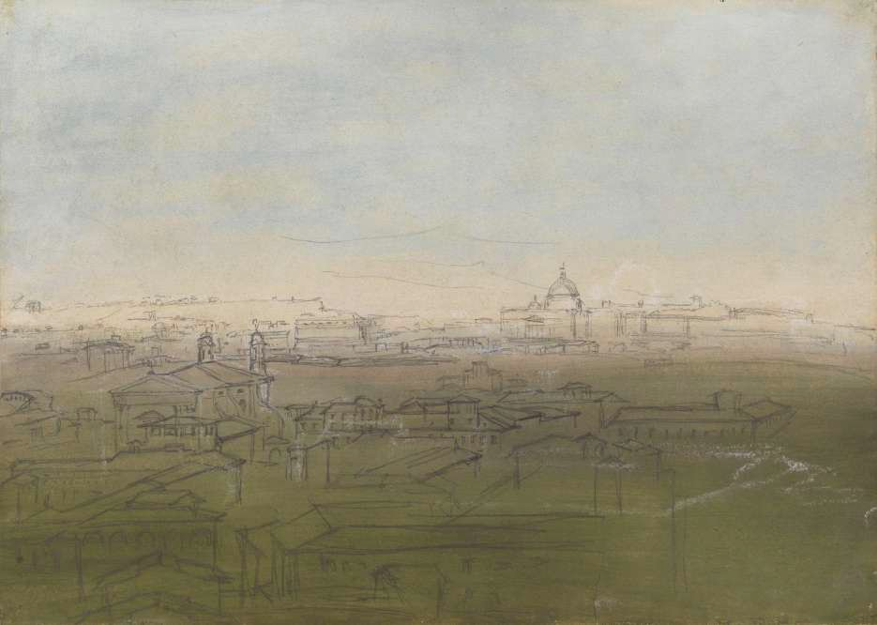

Giovanni VOLPATO

Bassano del Grappa, 1735 – Roma, 1803

## *Veduta del Campo Vaccino dal Campidoglio*

Delineato al tratto acquerellato, mm 717 x 483.

In questa veduta, Giovanni Volpato ci restituisce un’immagine del Campo Vaccino presa dall’alto del Campidoglio, come doveva apparire alla fine del’700. L’opera è realizzata con la tecnica del “delineato al tratto acquerellato su carta” inventata proprio dal bassanese per soddisfare le crescenti commissioni che arrivavano alla sua bottega.

Nella parte destra della nostra veduta è raffigurato il tempio di Saturno, consacrato nel 497 a.C. e uno dei templi più antichi di Roma: Volpato lo ritrae con la vegetazione che lo avvolgeva. Ai piedi del tempio, dei pastori animano la scena.

Nella parte sinistra è raffigurato uno scorcio dell’arco di Settimio Severo eretto in onore dell’imperatore dal Senato Romano nel 202 d.C. Sullo sfondo, oltre le costruzioni affacciate sul Campo Vaccino, si intravede il Colosseo. Sulla destra del Foro si scorge la chiesa di S. Maria Liberatrice, poi demolita alla fine dell’800, e il portale cinquecentesco degli Orti Farnesiani mentre sulla sinistra, oltre la Curia, si distinguono i principali monumenti che si affacciano sul Foro: il Tempio di Antonino e Faustina, la basilica di Massenzio e la basilica di Santa Francesca Romana.

**Giovanni Volpato** iniziò la propria attività di incisore alla metà del Settecento, nella grande azienda di Giambattista Remondini; collaborò poi, nel 1762, con Francesco Bartolozzi e, alla partenza dell’incisore per Londra, con la calcografia di Joseph Wagner. Nel 1767 avviò un’attività in proprio a Venezia e pubblicò, nei volumi di Paoli, numerose incisioni dedicate alle antichità di Pozzuoli, Cuma, Baja e Paestum.

Nel 1771 si trasferì Roma, dove partecipò alla vita culturale della città e frequentò i circoli più in vista, come quelli della famiglia Rezzonico e dell’ambasciatore di Venezia presso la Santa Sede, Girolamo Zulian, che una decina di anni dopo ospiterà Canova appena arrivato nella capitale.

Dopo aver inciso le tavole per la *Scholae Italicae Picturae* (la trascrizione incisoria dei capolavori del classicismo romano) commissionategli dall’antiquario inglese Gavin Hamilton, tra il 1772 e il 1777 Volpato tradusse in tre volumi, su 46 tavole di grande formato miniate, le Logge di Raffaello in Vaticano.

A partire dal 1779 intraprese un’attività di scavo a Roma, per conto di privati e del Pontefice, apprezzata da antiquari e collezionisti di tutto il mondo in visita alla capitale, tra i quali è ricordato dallo stesso Volpato il re Gustavo III di Svezia, che da lui acquistò un gruppo con Le Muse.

BIBLIOGRAFIA:

*Giovanni Volpato 1735-1803*, Bassano del Grappa, 1988, catalogo della mostra a cura di G. Marini, Ghedina &Tassotti Editori. A pag.146 n. 232 è riprodotta un’opera simile alla presente.

